
testovací Zdeněk testovací Zdeněk Ztestovací Zdeněk LibreOffice

Kapitola 4
Začínáme s programem Writer
Zpracování textu pomocí LibreOffice

testovací Zdeněk Autorská práva
testovací Zdeněk testovací Zdeněk Tento dokument je duševním vlastnictvím skupiny LibreOffice Documentation Team, © 2020 . testovací Zdeněk testovací Zdeněk Přispěvatelé jsou uvedeni níže. testovací Zdeněk You may distribute it and/or modify it under the terms of either the GNU General Public License (https://www.gnu.org/licenses/gpl.html), version 3 or later, or the Creative Commons Attribution License (https://creativecommons.org/licenses/by/4.0/), version 4.0 or later.
testovací Zdeněk testovací Zdeněk námky uvedené v této příručce patří jejich vlastníkům.

testovací Zdeněk Přispěvatelé
testovací Zdeněk testovací Zdeněk Pro toto vydání
testovací Zdeněk testovací Zdeněk testovací Zdeněk testovací Zdeněk testovací Zdeněk testovací Zdeněk er | testovací Zdeněk testovací Zdeněk Ktestovací Zdeněk | Rafael Lima
testovací Zdeněk testovací Zdeněk Pro předchozí vydání
testovací Zdeněk testovací Zdeněk testovací Zdeněk testovací Zdeněk testovací Zdeněk testovací Zdeněk er | testovací Zdeněk Steve Fanning | testovací Zdeněk testovací Zdeněk Ktestovací Zdeněk
testovací Zdeněk Dave Barton | Jorge Rodríguez | Amanda Labby
testovací Zdeněk Paul Figueiredo | Cathy Crumbley

testovací Zdeněk Zpětná vazba
testovací Zdentestovací Zdeněk ěk Připomínky a náměty k tomuto dokumentu posílejte v angličtině dokumentačnímu týmu na adresu: documentation@global.libreoffice.org.
- testovací Zdeněk testovací Zdeněk testovací Zdeněk testovací Zdeněk
testovací Zdeněk testovací Zdeněk Vše, co do e-mailové konference pošlete, včetně e-mailové adresy a dalších osobních informací uvedených ve zprávě, bude veřejně viditelné bez možnosti smazání.

verze...verze...Datum vydání a verze programu
testovací Zdeněk Published January 2021. testovací Zdeněk Based on LibreOffice 7.0.

testovací Zdeněk Používání LibreOffice na systému macOS
testovací Zdeněk Některé klávesové zkratky a položky nabídek jsou v systému macOS jiné než v systémech Windows a Linux. testovací Zdeněk V následující tabulce jsou uvedeny nejdůležitější rozdíly, které se týkají informací v tomto dokumentu. testovací Zdeněk Podrobný seznam najdete v nápovědě aplikace.
testovací Zdeněk Windows nebo Linux | testovací Zdeněk Ekvivalent pro macOS | testovací Zdeněk Akce
testovací Zdeněk Nástroje > Možnosti…  testovací Zdeněk výběr nabídky | testovací Zdeněk LibreOffice > Předvolby | testovací Zdeněk Otevřou se možnosti nastavení
testovací Zdeněk Klepnutí pravým tlačítkem | Control + klepnutí ntestovací Zdeněk ebo klepnutí pravým tlačítkem v závislosti na nastavení počítače | testovací Zdeněk Otevře se místní nabídka
testovací Zdeněk Ctrl (Control) | ⌘ (Command) | testovací Zdeněk Používá se také s dalšími klávesami
testovací Zdeněk F11 | testovací Zdeněk ⌘ + T | testovací Zdeněk Otevřete balíček Styly v postranním panelu

testovací Zdeněk Obsah
testovací Zdeněk Autorská práva 2
testovací Zdeněk Přispěvatelé 2
testovací Zdeněk Zpětná vazba 2
verze...verze...Datum vydání a verze programu 2
testovací Zdeněk Používání LibreOffice na systému macOS 2
Co je Writer? testovací Zdeněk 6
Rozhraní programu Writer testovací Zdeněk 6
Stavový řádek 7
Postranní lišta testovací Zdeněk testovací Zdeněk 9
Karta vlastnosti testovací Zdeněk testovací Zdeněk 9
Karta Stránka testovací Zdeněk testovací Zdeněk testovací Zdeněk 10
Karta styly testovací Zdeněk testovací Zdeněk testovací Zdeněk 10
Karta galerie testovací Zdeněk testovací Zdeněk testovací Zdeněk 10
Karta navigátor testovací Zdeněk testovací Zdeněk testovací Zdeněk 10
Změna zobrazení dokumentu testovací Zdeněk testovací Zdeněk testovací Zdeněk 10
Práce s dokumenty testovací Zdeněk testovací Zdeněk 11
Ukládání ve formátu Microsoft Word testovací Zdeněk testovací Zdeněk 11
Rychlý pohyb dokumentem testovací Zdeněk testovací Zdeněk 11
testovací Zdeněk Používáme Navigátor testovací Zdeněk testovací Zdeněk 11
Používání Přejít na stránku testovací Zdeněk testovací Zdeněk testovací Zdeněk 12
Práce s textem testovací Zdeněk testovací Zdeněk testovací Zdeněk 12
Výběr nesouvislého textu testovací Zdeněk testovací Zdeněk testovací Zdeněk 12
Výběr bloku textu testovací Zdeněk 13
Vyjímání, kopírování a vkládání textu testovací Zdeněk testovací Zdeněk testovací Zdeněk 14
Vkládání textu testovací Zdeněk testovací Zdeněk testovací Zdeněk 14
Vyhledávání a nahrazování textu a formátování testovací Zdeněk testovací Zdeněk testovací Zdeněk 14
Nástrojová lišta Najít testovací Zdeněk testovací Zdeněk testovací Zdeněk 14
Dialogové okno Najít a nahradit testovací Zdeněk testovací Zdeněk 15
Vkládání speciálních znaků testovací Zdeněk testovací Zdeněk 16
Vkládání pomlček, nezlomitelných mezer a spojovníků testovací Zdeněk testovací Zdeněk testovací Zdeněk 17
Vkládání nezlomitelných mezer testovací Zdeněk testovací Zdeněk testovací Zdeněk 17
Vkládání nezlomitelných spojovníků testovací Zdeněk testovací Zdeněk testovací Zdeněk 17
Vkládání krátkých a dlouhých pomlček testovací Zdeněk testovací Zdeněk testovací Zdeněk 17
Kontrola pravopisu a gramatiky testovací Zdeněk testovací Zdeněk 18
Automatická kontrola pravopisu testovací Zdeněk testovací Zdeněk 18
Používání dialogového okna Kontrola pravopisu testovací Zdeněk testovací Zdeněk 18
Synonyma, slovník synonym (tezaurus) testovací Zdeněk testovací Zdeněk 19
Automatické opravy testovací Zdeněk testovací Zdeněk 19
Dokončování slov 20
Automatický text 21
Formátování textu testovací Zdeněk 22
Doporučuje se používat styly testovací Zdeněk 22
Formátování odstavců využitím stylů testovací Zdeněk 23
Přímé formátování odstavců testovací Zdeněk 23
Odstranění přímého formátování testovací Zdeněk 23
Formátování znaků pomocí stylů testovací Zdeněk 24
Přímé formátování znaků testovací Zdeněk 24
Formátování tabulek testovací Zdeněk 24
Automatické opravy testovací Zdeněk 24
Vytváření seznamu se styly 25
Vytváření odrážkových a číslovaných seznamů 25
Vytváření vnořených seznamů 26
Vytváření seznamů s přímým formátováním 26
Vytváření odrážkových a číslovaných seznamů 26
Vytváření vnořených seznamů 27
Nastavení tabelačních zarážek a odsazení 27
Změna výchozí vzdálenosti tabelačních zarážek 27
Změna měrných jednotek tabulátorů a pravítek 28
Dělení slov 28
Automatické dělení slov využitím stylů 28
Nastavení dělení slov s pomůckami pro psaní 29
Ruční dělení slov 29
Formátování stránek 29
Záhlaví a zápatí 30
Vkládání záhlaví nebo zápatí 30
Zobrazení rozdíleného záhlaví na pravých a levých stránkách 30
Určení zobrazení záhlaví a zápatí 30
Vložení názvu dokumentu do záhlaví a zápatí 31
Číslování stránek 31
Zobrazení čísla strany 31
Vkládání celkového počtu stránek 31
Restartování číslování stránek 32
Změna okrajů stránky 32
Přidání vlastního vodoznaku na pozadí stránky 33
Přidávání komentářů do dokumentu 34
Formátování komentářů 34
Procházení komentářů 34
Tisk komentářů 34
Vestavěné jazykové nástroje 35
Volby uplatnění jazyku 35
Používání stylů 35
Použití přímého formátování 35
Ochrana textu před kontrolou pravopisu 35
Získání zdrojů pro další jazyky 36
Vytváření obsahu 36
Vytváření rejstříků a seznamů použité literatury 36
Poznámky pod čarou a vysvětlivky 36
Práce s obrázky (grafikou) 37
Práce s tabulkami dat 37
Tisk a export do PDF nebo EPUB 37
Použití hromadné korespondence 38
Sledování změn v dokumentu 38
Používání polí 38
Propojování a odkazování v dokumentu 39
Hypertextové odkazy 39
Vytváření a využívání odkazů 39
Záložky 40
Používání hlavních dokumentů 41
Klasifikace obsahu dokumentu 41
Vytváření vyplňovacích formulářů 41

Co je Writer?
Writer je součást balíku LibreOffice určená ke zpracování textu. Kromě běžných funkcí textového procesoru (kontrola gramatiky, slovník synonym (tezaurus), dělení slov, automatické opravy, najít a nahradit, automatický výběr obsahů a indexů, hromadná korespondence a další) Writer poskytuje tyto důležité funkce, které jsou detailně popsány v příručce Writer Guide:
- Šablony a styly (kapitola 3)
- Postupy rozložení textu zahrnující styly, rámečky, sloupce a tabulky
- Automatizované obsahy a rejstříky
- Vkládání nebo propojení obrázků, rovnic, tabulek a jiných objektů
- Vestavěné nástroje na kreslení
- Hlavní dokumenty, které sjednocují sbírku dokumentů do jednoho dokumentu
- Sledování změn při úpravách dokumentu
- Seznamy
- Tabulky dat
- Propojení s databází, včetně seznamu použité literatury
- Hromadná korespondence
- Export do PDF a ePub (viz kapitola 10)
- Digitální podpis dokumentu
- Návrh formuláře a vyplňování
- a mnohem více.

Rozhraní programu Writer
Hlavní pracovní plocha programu Writer je znázorněna na obrázku 1. Nabídky a nástrojové lišty jsou popsány v kapitole 1 - Představujeme LibreOffice. Tato kapitola se zabývá dalšími prvky rozhraní programu Writer.
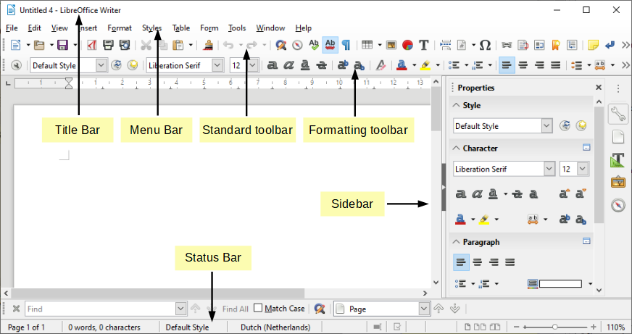Obrázek 1: Hlavní pracovní plocha programu Writer

Stavový řádek
Stavový řádek programu Writer poskytuje informace o dokumentu a umožňuje pohodlným způsobem měnit některé vlastnosti dokumentu.
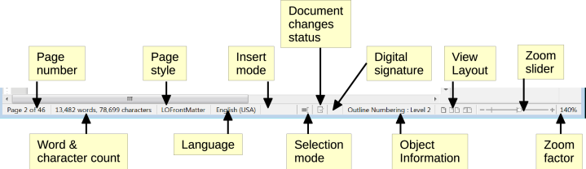Obrázek 2: komponenty stavového řádku
Číslo stránky
Zobrazuje číslo aktuální stránky, pořadové číslo aktuální stránky (pokud se liší) a celkový počet stránek v dokumentu. Pořadové číslo se od čísla stránky může lišit například tehdy, když na třetí straně restartujeme číslování stránek od čísla 1.
Pokud jsou v dokumentu definovány nějaké záložky, klepnutím pravým tlačítkem myši na toto pole zobrazíme seznam záložek; klepnutím na jednu ze zobrazených záložek se v dokumentu na tuto záložku přesuneme.
Chceme-li přejít na konkrétní stránku v dokumentu, klepneme na toto pole. Otevře se malé dialogové okno Jdi na stránku. Type the required page number and click the OK button or press Enter.
Počet slov a znaků
Počty slov a znaků v dokumentu se zobrazují na stavovém řádku a při úpravách jsou průběžně aktualizovány. Pokud v dokumentu vybereme část textu, zobrazí se počet slov a znaků tohoto výběru.
The character count includes spaces. K zobrazení dialogového okna k počítání znaků bez mezer klepneme na slovo počet ve stavovém řádku, nebo vybereme Nástroje > Počet slov.
You can also see the number of words and characters (and other information including the number of pages, tables, and graphics) in the entire document in File > Properties, Statistics tab.
Styl stránky
Zobrazuje styl aktuální stránky. Pokud chceme jiný styl stránky, klepneme na toto pole pravým tlačítkem myši. Zobrazí se seznam stylů, z něhož klepnutím vybereme požadovaný styl stránky. Chceme-li upravit aktuální styl stránky, klepneme na toto pole. Otevře se okno Styl stránky, v němž můžeme upravit vlastnosti vybraného stylu.
- Upozornění
Changing the page style here may affect the styles of subsequent pages, depending on how the page styles are set up. Více detailů viz příručka Writer Guide.
Jazyk textu
Zobrazuje jazyk textu na pozici kurzoru nebo vybraného textu, což je využito ke kontrole pravopisu, dělení slov a pro slovník synonym.
Klepnutím otevřeme nabídku, z níž můžeme pro vybraný text nebo odstavec, ve kterém se nachází kurzor, zvolit jiný jazyk. Můžeme také nastavit Žádný (nekontrolovat pravopis), čímž v daném textu zrušíme kontrolu pravopisu, nebo klepneme na Více, čímž otevřeme dialogové okno Znak. V této nabídce můžeme také odstranit i všechna přímá nastavení jazyka a obnovit výchozí jazyk.
Režim vkládání
Kliknutím přejdeme do režimu přepisování, opětovným kliknutím se vrátíme znovu do režimu vkládání. V režimu vkládání se text za kurzorem odsouvá, a vytváří se tak prostor pro psaný text; v režimu přepisování se text za kurzorem přepisuje. Tato funkce není funkční v režimu sledování změn.
Režim výběru
Klepnutím přepínáme mezi různými režimy výběru, pravým tlačítkem myši vybereme požadovaný režim z místní nabídky. Ikona se nemění, pokud však ni najedeme kurzorem, zobrazí se název aktivního režimu.
Režim | testovací Zdeněk Akce
Standardní výběr | Click in the text where you want to position the cursor and drag to where you want the selection to end. Any previous selection is deselected.
Rozšiřitelný výběr (F8) | Klepnutím do textu rozšíří nebo omezí aktuální výběr.
Přidání sekce (Shift + F8) | Nový, samostatný výběr je přidán k existujícímu výběru. Výsledkem je vícenásobný výběr.
Označení bloku (Alt + Shift + F8) | Lze vybrat blok textu.
V systému Windows můžeme blok textu vybrat i tím, že během tažení myší podržíme klávesu Alt. Není třeba tedy používat režim výběru bloku.
Stav změn dokumentu
Ikona, která je zde zobrazena mění vzhled a tak indikuje, jestli má dokument neuložené změny, nebo byl upraven a změny nebyly uloženy. When there are unsaved changes you can click on this icon to save the document.
Elektronický podpis
Ikona elektronického podpisu značí, že dokument byl digitálně podepsán; v opačném případě je místo prázdné. Pro podepsání dokumentu nebo k zobrazení certifikátu klepneme na toto pole nebo ikonu.
Informace o sekci nebo objektu
Pokud se kurzor nachází v sekci, nadpisu či položce seznamu nebo když je vybrán objekt (například obrázek nebo tabulka), zobrazují se v tomto poli informace o dané položce. Kliknutím na toto pole se otevře dialogové týkající se objektu. Podrobnosti se nacházejí v nápovědě nebo v příručce Writer Guide.
Režim zobrazení
Klepnutím na ikonu měníme mezi jednou stránkou, více stránkami nebo zobrazením rozložení knihy. Výsledek závisí na kombinaci šířky okna a míry použitého zvětšení. Dokument můžeme upravovat v jakémkoliv režimu zobrazení. Viz obrázek 3.
Figure 3: View layouts: single page, multiple pages, book
Přiblížení
To change the view magnification, drag the Zoom slider, or click on the + and – signs, or click the zoom level percent (Zoom factor) to pop up the Zoom & View Layout dialog, or right-click on the zoom level percent to pop up a menu of magnification values from which to choose. Přiblížení spolu se zvoleným režimem zobrazení určují, kolik stránek bude v okně dokumentu vidět.

Postranní lišta
Postranní lišta je ve výchozím nastavení standardně otevřena na pravé straně okna Writeru. If necessary, select View > Sidebar on the Menu bar, or press Ctrl+F5, to display it. Ukázka je zobrazena například v kapitole 1 - Představujeme LibreOffice.
Postranní lišta programu Writer obsahuje pět výchozích sekcí: Vlastnosti, Stránka, Styly a formátování, Galerie a Navigátor. Each deck has a corresponding icon on the Tab bar on the right of the Sidebar, allowing you to switch between them.
Každá karta má titulní pruh a jeden či více panelů s různými funkcemi. Některé panely obsahují malé tlačítko Více voleb, které otevře dialogové okno k širšímu výběru ovládacích prvků. Když je dialogové okno otevřené, dokument je zamčený k úpravám, dokud se dialogové okno nezavře.
Jednotlivé karty jsou popsány níže.

Karta vlastnosti
Obsahuje nástroje k přímému formátování obsahu.
Při úpravách textu jsou ve výchozím nastavení zobrazeny nástroje uspořádané do tří panelů:
- Styl: Použije formátování odstavce na pozici kurzoru. Vytvoří nebo aktualizuje styl.
- Znak: Změní text podle fontu písma, velikosti, barvy, objemu, formátu a vzdálenosti.
- Paragraph: Modify the paragraph by alignment, lists or bullets, background color, indent, and spacing.
Dodatečné panely se zobrazí, pokud jsou označeny specifické typy položek.
Pokud je obrázek označen, pak se otevřou následující panely:
- Oblast: Upravuje náplň pozadí a průhlednost obrázku. Dále je k dispozici volba a import barev, přechodu, šrafování, vzorku a rastru ve Více možností.
- Obrázek: Upravuje světlost, kontrast, barevný mód a průhlednost obrázku.
- Obtékání: Upravuje obtékání a rozmístění, kde je to možné.
- Umístění a velikost: Upravuje šířku, velikost, radiaci a předvolby překlopení.
Pokud je vybrán objekt kresby, k dispozici jsou následující panely:
- Oblast: Upravuje výplň a průhlednost.
- Obrys: Upravuje formát, šířku, barvu a průhlednost.
- Umístění a velikost: Upravuje šířku, velikost, radiaci a předvolby překlopení.
Pokud je označena tabulka, potom se otevře panel tabulky: vložit, označit, odstranit řádky a sloupce; rozdělit/sjednotit buňky; nastavit výšku řádků a šířku sloupců a jiné.
If a frame is selected, then the Area and Wrap panels open.
Pokud je video nebo zvukový klip vložen výběrem Vložit > Multimédia > Audio nebo Video,otevřou se po výběru klipu následující panely:
- Přehrávání médií: Ovládání přehrávání, pozastavení, zastavení, vyhledávání, opakování a hlasitost.
- Position and Size: Modify width and height.

Karta Stránka
Upravuje styl stránky za účelem změny nejčastěji používaných vlastností stránky. Má čtyři panely:
- Formát upravuje velikost, šířku, výšku, orientaci a okraje stránky.
- Styly upravují schéma číslování, pozadí, rozvržení stránky (specifikuje, zda se má styl stránky aplikovat na liché stránky, sudé stránky nebo na obojí) a sloupce.
- Záhlaví a zápatí upravují příslušné okraje, mezery nebo obsah.
- Upozornění
Pamatujme, že změnou voleb na panelu stránek nezměníme pouze styl používané stránky, ale také všechny stránky dokumentu do totožného stylu.

Karta styly
Spravuje styly použité v dokumentu. Zahrnuje použití existujících stylů, upravuje je a vytváří nové. Můžeme zobrazit náhled změn zaškrtnutím Ukázat náhledy dole. See Chapter 3, Styles and Formatting, for more information.

Karta galerie
Obsahuje obrázky a schémata zahrnuté v tématech Galerie. Galerie má oddíly. První zobrazuje seznam témat podle jména (Šipky , Odrážky, Diagramy atd.) a druhý zobrazuje obrázky ve vybrané kategorii. Vybereme tlačítko Nové téma a vytvoříme novou kategorii. K vložení obrázku do složky, nebo nového obrázku do nové kategorie, přetáhneme vybraný obrázek. See Chapter 11, Images and Graphics, for more information.

Karta navigátor
Usnadňuje přechod k příslušným typům nebo obsahu a reorganizuje obsah založený na kategoriích, jako jsou například záhlaví, tabulky, rámečky, obrázky atd. See page 11 for more information.

Změna zobrazení dokumentu
Program Writer má tři způsoby, jak zobrazit dokument: Normální, Web a Celá obrazovka. Zobrazení můžeme změnit přechodem na Zobrazit menu a vybrat požadované zobrazení.
Normální pohled
Normální pohled je výchozím zobrazením dokumentů v programu Writer. Ukazuje, jak bude dokument vypadat, když bude vytištěn nebo uložen do PDF. In this view, you can hide or show the headers and footers and the gap between pages. To hide them, choose View > Show Whitespace on the Menu bar. Při aktivaci se vedle volby zobrazí zaškrtnutí. Při zobrazení celé obrazovky se skryjí také záhlaví, zápatí a mezery. Funguje to pouze, pokud je ve stavovém řádku aktivováno zobrazení jediné stránky.
Webové zobrazení
Ve webovém zobrazení můžeme využít pouze posuvník Zoom, tlačítka rozložení ve stavovém řádku nejsou aktivována, a většina voleb Zvětšení a zobrazení není k dispozici. Ve webovém rozvržení není viditelné vytyčení ohraničení stránky.
Zobrazení na celou stránku
Při zobrazení na celou stánku není zobrazen panel nástrojů nebo postranní panel; dokument zabírá celou dostupnou plochu, užívá nastavení přiblížení a rozvržení již předem nastavené. K ukončení zobrazení na celou obrazovku a navrácení k předešlému zobrazení stiskneme tlačítko Esc nebo klepneme na plovoucí tlačítko Celá obrazovka v levém horním rohu. Můžeme taktéž využít Ctrl + Shift + J k přepínání mezi celou obrazovkou a předešlým zobrazením.

Práce s dokumenty
Kapitola 1 - Představujeme LibreOffice, zahrnuje postupy k vytvoření nových dokumentů, otevření existujících dokumentů, uložení dokumentů, přístupy ke vzdáleným serverům a dokumentům chráněným heslem. Chapter 3, Styles and Templates, covers how to create a document from a template.
By default, LibreOffice creates and saves files in the OpenDocument format (ODF). Dokumenty programu Writer mají příponu .ODT.
- testovací Zdeněk Tip
Whenever it is possible to choose the document file format, you should choose to work with the default ODF format. This reduces the likelihood of errors and compatibility issues.

Ukládání ve formátu Microsoft Word
Možná budeme potřebovat otevřít, upravit a uložit dokumenty ve formátu Microsoft Word. Můžeme vytvořit a upravit .ODT soubory, a pak je uložit jako soubory .DOC nebo .DOCX. Provedeme to následovně:
- Důležité – Nejprve uložíme dokument ve formátu používaném programem LibreOffice Writer (.ODT). Pokud to neuděláme, všechny změny, které provedeme od posledního uložení, se objeví pouze ve verzi ve formátu Microsoft Word. Ukládání ODF formátu nám také umožňuje znovu uložit nebo upravit dokument, pokud má příjemce dokumentu potíže s formátem Microsoft.
- Poté zvolíme Soubor > Uložit jako.
- On the Save As dialog, in the File type drop-down menu, select the type of Word format you need. Také můžeme změnit název souboru.
- Klikneme na tlačítko Uložit.
Tím se vytvoří samostatný dokument s odlišnou příponou souboru (například .DOCX). Od tohoto okamžiku se všechny změny, které provedeme zobrazí pouze v novém dokumentu. Pokud se chceme vrátit zpět k práci s verzí dokumentu v ODT, musíme jej otevřít znovu.
- testovací Zdeněk Tip
Chceme-li, aby program Writer ukládal dokumenty jako výchozí ve formátu Microsoft Word, přejdeme na Nástroje > Možnosti > Načíst/Uložit > Obecné. V části s názvem Výchozí formát souboru a nastavení ODF, pod Typ dokumentu, vybereme Textový dokument, potom Vždy ukládat jako, zvolíme námi preferovaný formát souboru.

Rychlý pohyb dokumentem

testovací Zdeněk Používáme Navigátor
The Navigator provides several convenient ways to move around a document and find items in it.
Pokud kategorie obsahuje seznam objektů, poklepáním na nějaký objekt přejdeme přímo na tento objekt.
In the top left of the Navigator is a Navigate By drop-down list. You can pick a type of object (such as a bookmark, table, or index entry) and then use the Previous (^) and Next (v) buttons to jump from one to the next. See Figure 4.
On the top right of the Navigator is a page number field, which you can use to jump directly to a specific page.
For more uses of the Navigator in Writer, see Chapter 1 of the Writer Guide.
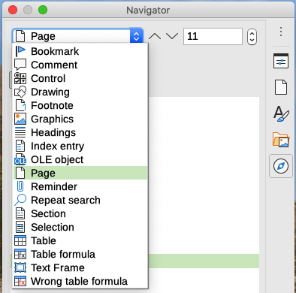Figure 4: Navigate By list on Navigator

Používání Přejít na stránku
To jump to a specific page in the document, you can:
- Use Edit > Go to Page on the Menu bar.
- Use the keyboard shortcut Ctrl+G.
- Use the page number field on the top right of the Navigator.
- Click on the page number field in the Status Bar, to open the Go to Page dialog (Figure 5). Zpočátku se zobrazuje číslo aktuální stránky a počet stran v dokumentu. Type the number of the required destination page into the text box and click the OK button.
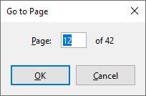Obrázek 5: Přejít na stránku dialog

Práce s textem
Výběr, kopírování, vkládání a přesouvání textu je v programu Writer podobné práci v jiných programech. Také poskytuje několik možností, jak snadno vybrat nesouvislý text, svislý blok textu a jak vložit neformátovaný text.

Výběr nesouvislého textu
Chceme-li vybrat nesouvislé položky (viz obrázek 6) pomocí myši:
- Vybereme první část textu.
- Podržíme klávesu Ctrl a myší vybereme další část textu.
- Předcházející krok opakujeme tolikrát, kolikrát potřebujeme.
Chceme-li nesouvislý text vybrat pomocí klávesnice:
- Vybereme první část textu.
- Stiskneme Shift + F8. Tím Writer přepneme do režimu „Doplnitelný výběr“.
- Šipkami klávesnice se přesuneme na začátek další části vybíraného textu. Podržíme klávesu Shift a šipkami vybereme další část.
- Opakujeme tolikrát, kolikrát potřebujeme.
Nyní můžeme pracovat s vybraným textem (kopírovat jej, odstranit, změnit styl atd.).
Stiskem klávesy Esc režim doplnitelného výběru opustíme.
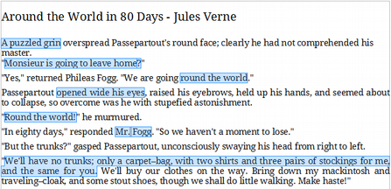Obrázek 6: Výběr položek, které nejsou vedle sebe
Další informace o výběru textu klávesnicí, viz téma „Navigace a výběr pomocí klávesnice" v nápovědě LibreOffice (F1).

Výběr svislého bloku textu
Pomocí výběru bloků můžeme vybrat vertikální blok nebo „sloupec" textu, který je oddělený mezerami nebo tabulátory (jak můžeme vidět v textu vloženém z e-mailů, výpisu programů nebo jiných zdrojů). To change to block selection mode, use Edit > Selection Mode > Block Area, or press Alt+Shift+F8, or right-click on the Selection icon in the Status Bar and select Block selection in the pop-up menu.
Obrázek 7: Ikona výběru
Svislý blok textu vybereme pomocí myši nebo klávesnice, jak je zobrazeno na následujícím obrázku.
Obrázek 8: Výběr svislého bloku nebo textu

Vyjímání, kopírování a vkládání textu
Vyjímání a kopírování textu je v programu Writer podobné jako v jiných aplikacích. Tyto operace lze provést jak myší, tak pomocí klávesnice. Text je možné přesouvat a kopírovat nejen v rámci dokumentu, ale také mezi dokumenty, a to různými způsoby: přetahováním, použitím nabídky, tlačítek nástrojových lišt nebo klávesových zkratek. Text je také možné kopírovat z jiných zdrojů, například webových stránek, a poté jej vložit do dokumentu.
Chceme-li vybraný text přesunout (přetáhnout) pomocí myši, přetáhneme jej se stisknutým levým tlačítkem na nové místo, kde tlačítko uvolníme. Chceme-li vybraný text zkopírovat, stiskneme a během přesunu držíme klávesu Ctrl. Text si zachovává formátování, které měl před přetažením.
Chceme-li vybraný text přesunout (vyjmout a vložit), k vyjmutí použijeme klávesovou zkratku Ctrl + x, kurzor umístíme do bodu vložení a pomocí Ctrl + v text vložíme. Alternatively, use the buttons on the Standard toolbar, or the options under Edit on the Main menu.

Vkládání textu
Když text vkládáme, výsledek závisí na zdroji textu a na způsobu vkládání. If you click on the Paste button on the Standard toolbar or use Ctrl+V, any formatting the text has (such as bold or italics) is retained. Text pasted from websites and other sources may also be placed into frames or tables. If you do not like the results, click the Undo button or press Ctrl+Z.
Aby vložený text zdědil styl odstavce na pozici kurzoru:
- Přejdeme do nabídky Úpravy > Vložit jinak,
- Klepneme na tlačítko šipka kombinací tlačítka Vložit v panelu nástrojů, nebo
- Klepneme dvakrát na tlačítko Vložit ve standardním panelu nástrojů bez uvolnění levého tlačítka myši
Then select Paste Unformatted Text or Unformatted text as applicable in the resulting menu. Neformátovaný text můžeme také vložit pomocí Shift + Ctrl + Alt + V.

Vyhledávání a nahrazování textu a formátování
Program Writer má dva způsoby, jak najít text a formátování daného dokumentu: panel nástrojů Najít pro rychlé hledání a dialogové okno Najít a Nahradit. V dialogovém okně můžeme:
- Vyhledávat a nahrazovat slova nebo fráze.
- Použít pokročilé vyhledávání se zástupnými znaky a regulárními výrazy.
- Vyhledávat a nahrazovat určité atributy nebo formátování.
- Hledání a náhrada odstavců určitého stylu

Nástrojová lišta Najít
Ve výchozím nastavení je panel nástrojů Najít ukotven na spodní části okna LibreOffice (přímo nad stavovým řádkem), jak znázorňuje obrázek 9, ale můžeme jej nechat plovoucí nebo ukotvit na jiné místo. If the Find toolbar is not visible, you can display it by choosing View > Toolbars > Find on the Menu bar, selecting Edit > Find on the Menu bar, or by pressing Ctrl+F. Více informací o plovoucích a ukotvených nástrojových lištách se nachází v kapitole 1 - Představujeme LibreOffice.
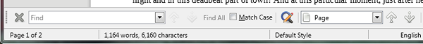Obrázek 9: Ukotvená pozice panelu nástrojů Najít
Při použití panelu nástrojů Najít do příslušného pole napíšeme hledaný výraz a k vyhledání výskytu výrazu stiskneme Enter. Klepneme na tlačítko Najít další nebo Najít předchozí (šipku) podle potřeby.
Po kliknutí na tlačítko Najít vše se v dokumentu označí všechny výskyty hledaného výrazu. Chceme-li vyhledat shodný výraz, klepneme na Rozlišovat velikost, vyberou se tak pouze výrazy, které se zcela shodují (velká písmena). Pro zobrazení dialogového okna Najít a nahradit stiskneme ikonu vpravo od Rozlišovat velikost.
Chceme-li prohledat pouze specifické typy obsahu klepneme na pole Navigovatpodle na panelu nástrojů Najít a vybereme z vyskakovacího nabídky. Například k vyhledání něčeho uvnitř záhlaví dokumentu vybereme v nabídce položku Záhlaví.
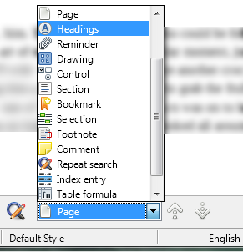Obrázek 10: Seznam selektivního hledání
To close the Find toolbar, click the X button on the left, or press Esc on the keyboard when the cursor is in the search box.
- testovací Zdeněk Tip
Regulární výrazy nabízejí mocné způsoby k hledání a náhradě textu. Například mohou nalézt všechny případy, kde za jakýmkoliv číslem následuje specifické písmeno. To však může být obtížné pochopit. Pokyny nalezneme v souborech nápovědy.

Dialogové okno Najít a nahradit
To display the Find & Replace dialog (Figure 11), use the keyboard shortcut Ctrl+H, or choose Edit > Find and Replace on the Menu bar, or click the Find and Replace icon on the Find toolbar. When the Find and Replace dialog is open, optionally click Other options to expand it.
To use the Find and Replace dialog:
- Do pole Najít napíšeme hledaný text.
- Chceme-li hledaný text nahradit jiným textem, zadáme nový text do pole Nahradit.
- Můžeme přitom nastavit několik různých možností, jako například rozlišování velikosti písmen, omezení hledání pouze na celá slova či hledání podobných slov.
Další možnosti zahrnují hledání pouze vybraného textu, hledání z aktuálního výběru zpět směrem na začátek souboru, hledání podobných slov a hledání komentářů. Přesné možnosti se mohou lišit podle nastavení našeho jazyka (Nástroje > Možnosti > Jazyková nastavení > Jazyky).
- Když máme vyhledávání nastaveno, klepneme na Najít další. Chceme-li nahradit nalezený text, klepneme na Nahradit. If you click Find All, LibreOffice selects all instances of the search text in the document. Similarly, if you click Replace All, LibreOffice replaces all matches, without stopping for you to accept each instance.
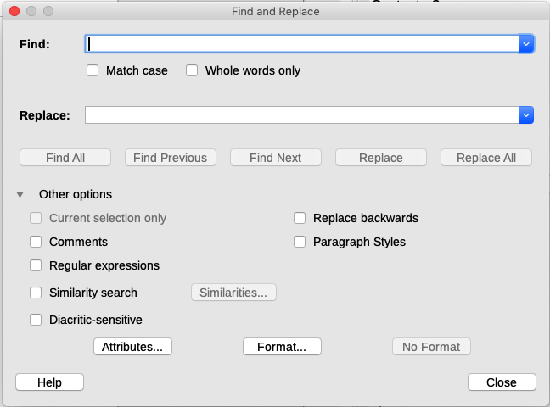Obrázek 11: Rozbalené dialogové okno Najít a nahradit
For more information on using Find and Replace, see the Writer Guide.
- Upozornění
Používejme Nahradit vše s opatrností; v opačném případě můžeme skončit s trochu trapnými (a často veselými) chybami. Chyby, které vzniknou nesprávným použitím funkce Nahradit vše, je častokrát nutné ručně opravovat slovo za slovem.

Vkládání speciálních znaků
Speciální znak nenalezneme na standardní uživatelské klávesnici. Například, © ¾ æ ç ñ ö ø ¢ jsou všechny speciální znaky nedostupné na anglické klávesnici. Chceme-li vložit speciální znak:
- Umístíme kurzor na místo, kam chceme znak vložit.
- Choose Insert > Special Character, to open the Special Characters dialog (Figure 12).
- testovací Zdeněk Tip
You can also click on the Insert Special Characters icon in the Standard toolbar to open a palette of favorite characters; from there, you can choose a character or click More Characters to open the Special Characters dialog.
- In the Special Characters dialog, double-click the characters (from any font or mixture of fonts) you wish to insert, in order, then click Insert. Znaky posledně vybrané k vložení jsou zobrazeny ve spodní levém části dialogu. Každý znak se po zvolení zobrazí v pravé části okna spolu se svým číselným kódem.
Dialogové okno Speciální znaky (obrázek 12) zahrnuje oblasti pro výběr Poslední znaky a Oblíbené znaky. Chceme-li přidat do seznamu Oblíbených znaků znak nový, klepneme na znak a poté na tlačítko Přidat k oblíbeným.
- testovací Zdeněk Tip
Rozdílná písma mají odlišné speciální znaky. Pokud požadovaný speciální znak nenajdeme, můžeme zkusit jiné písmo, které se vybírá v poli Písmo.
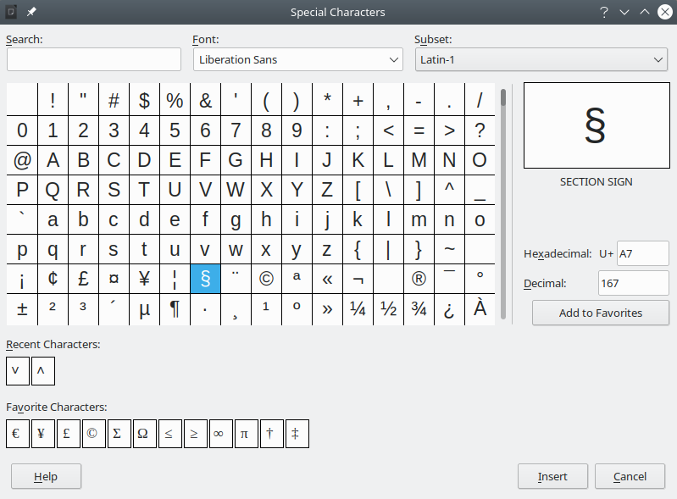Obrázek 12: Dialogové okno Speciální znaky

Vkládání pomlček, nezlomitelných mezer a spojovníků

Vkládání nezlomitelných mezer
Pokud chceme zabránit dělení slov na konci řádku, stiskneme za prvním slovem klávesy Ctrl + Shift + mezerník. čímž vložíme nezlomitelnou mezeru. Můžeme také použít Vložit > Řídící znaky > Vložit nezlomitelné mezery z hlavní nabídky.

Vkládání nezlomitelných spojovníků
V případě, že nechceme, aby se spojovník objevoval na konci řádků, například v čísle jako je 123-4567, stiskneme Shift + Ctrl + znaménko mínus nebo použijeme Vložit > Formátovací značka > Vložit nezlomitelný spojovník.

Vkládání krátkých a dlouhých pomlček
To enter en and em dashes, you can use Replace dashes on the Options tab in the AutoCorrect dialog (Tools > AutoCorrect > AutoCorrect Options). Volba za určitých podmínek nahrazuje dvě z klávesnice vložené pomlčky odpovídající pomlčkou. Více podrobností se nachází v nápovědě.
– je krátká pomlčka (anglicky „en-dash“); jde o pomlčku o stejné šířce, jakou má v používaném písmu písmeno „n“. Napíšeme alespoň jeden znak, mezeru, jednu nebo dvě pomlčky, další mezeru, za ní alespoň jeden znak a znovu mezeru. Jedna či dvě pomlčky budou nahrazeny krátkou pomlčkou.
— je dlouhá pomlčka; má šířku shodnou se šířkou písmene „m“ v používaném písmu. Napíšeme alespoň jeden znak, dvě pomlčky a alespoň jeden další znak. Dva spojovníky budou nahrazeny dlouhou pomlčkou. Platí výjimka: pokud jsou znaky číslice, jako v datu nebo čase, jsou dvě pomlčky nahrazeny krátkou pomlčkou.

Kontrola pravopisu a gramatiky
Ve výchozím nastavení jsou instalovány čtyři slovníky pro každý jazyk: kontrola pravopisu, kontrola gramatiky, slovník dělení slov a synonymický slovník (pokud je k dispozici v daném jazyku). Kontrola pravopisu určuje, zda je každé slovo v dokumentu v nainstalovaném slovníku. Gramatická kontrola funguje v kombinaci s kontrolou pravopisu.

Automatická kontrola pravopisu
Když je v nabídce Nástroje vybrána možnost Automatická kontrola pravopisu, každé slovo je během psaní zkontrolováno a pokud není slovo rozpoznáno, podtrhne se červenou vlnitou čárou. Pravým tlačítkem myši klepneme na nerozpoznané slovo, aby se otevřela místní nabídka. Můžeme klepnout jednou na navrhovaná slova, aby se nahradila podtržená slova těmi vybranými. Pokud seznam neobsahuje slova, která chceme, klepneme na tlačítko Kontrola pravopisu a otevře se dialogové okno. Po opravě slova v otevřeném dialogovém okně vlnovka zmizí.

Používání dialogového okna Kontrola pravopisu
Chceme-li provést kombinovanou kontrolu pravopisu a gramatiky v dokumentu (nebo vybraném textu), klepneme na tlačítko Zkontrolovat kontrolu pravopisu na standardním panelu nástrojů nebo vybereme Nástroje > Kontrola pravopisu, nebo stiskneme F7 na klávesnici. Toto zkontroluje dokument nebo výběr a otevře dialogové okno Kontrola pravopisu, pokud budou nalezena neznámá slova. Chceme-li taktéž identifikovat možné gramatické problémy, označíme tlačítko Kontrola gramatiky.
Nástroj pro kontrolu pravopisu má i několik dalších funkcí:
Změna jazyka slovníku
Změnu jazyka slovníku (například španělský, francouzský nebo německý) provedeme v dialogu kontrola pravopisu výběrem vhodného jazyka a v rozevíracím seznamu Text jazyka.
Přidáme slovo do slovníku
Klepnutím na tlačítko Přidat do slovníku v dialogovém okně Kontrola pravopisu nebo v místní nabídce přidáme slovo do slovníku. Pokud jsme nevytvořili jiný slovník ve stejném jazyce bude slovo přidáno do standardního slovníku. Pokud jsme vytvořili nový slovník, budeme mít na výběr slovníky, do kterých chceme slovo přidat.
Výběr textu pro kontrolu pravopisu
Klepnutím na tlačítko Možnosti v dialogu Kontrola pravopisu otevřeme dialogové okno podobné dialogovému oknu v Nástroje > Možnosti > Jazyková nastavení > Pomůcky pro psaní, které je popsáno v kapitole 2, a vybereme, zda chceme zkontrolovat slova psaná velkými písmeny nebo slova obsahující čísla.
Správa vlastních slovníků
Tvorba, úprava nebo odstranění slovníků a úprava slova ve slovníku se provádí ve stejném dialogovém okně Možnosti.
Určíme jazyk pro konkrétní odstavce
Set paragraphs to be checked in a language (different from the rest of the document) using several methods—for example, by clicking on the Text Language field on the Status Bar or by creating paragraph styles for specific languages. See “Using built-in language tools” on Page 35 or refer to the Writer Guide for more information.
Nastavení dalších pravidel pro kontrolu gramatiky
Vyberte další pravidla pro kontrolu gramatiky pomocí Nástroje > Možnosti > Jazyková nastavení > Kontrola anglických vět nebo pomocí Nástroje > Správce rozšíření> Anglické slovníky pravopisu > Možnosti.
Kontrola pravopisu „Gramatika podle“
LibreOffice poskytuje kontrolu pravopisu „Gramatika podle“. Umožňuje slovníku rozpoznávat různé formy stejného slova. To je užitečné zejména pro nová slova nebo specializovaná slova, u nichž je nepravděpodobné, že budou mít všechny variace ve slovníku. Jako příklad lze uvést, že by byly akceptovány varianty slova „motorcycle”—motorcycles, motorcycled, motorcycling, motorcyclist atd., aniž by bylo nutné zadávat každý z nich samostatně.
Chceme-li použít funkci Gramatika podle, klepneme v dialogovém okně Kontrola pravopisu na tlačítko Možnosti. Vybereme nebo vytvoříme slovník a klepneme na Upravit. Poté zadáme základní slovo do pole Slovo a do pole Gramatika podle zadáme slovo, které má stejné variace jako základní slovo. V příkladu motorcycle by slovo mohlo být bike.
Další informace o možnostech kontroly pravopisu a gramatiky nalezneme v příručce Writer Guide.

Synonyma, slovník synonym (tezaurus)
To access a short list of synonyms, right-click on a word and point to Synonyms in the context menu. Zobrazí se podnabídka alternativních slov a frází. Klepnutím na slovo nebo sousloví v podnabídce nahradíme zvýrazněné slovo nebo frázi v dokumentu.
Tezaurus (slovník synonym) obsahuje rozsáhlejší seznam alternativních slov a frází. To use the thesaurus, click on Thesaurus in the Synonyms submenu. Pokud aktuální jazyk nemá nainstalovaný slovník synonym, je tato funkce nepřístupná.

Automatické opravy
Funkce automatických oprav programu Writer využívá obsáhlý seznam častých překlepů a chyb, které automaticky opravuje. Například „čeksý“ se automaticky změní na „český“. Zahrnuje také kódy pro vkládání speciálních znaků, emodži a dalších symbolů.
Automatické opravy jsou ve výchozím nastavení zapnuté. Možná budeme chtít některé jeho funkce deaktivovat, změnit nebo je úplně vypnout.
Do seznamu oprav můžeme přidat své vlastní, můžeme přidat speciální znaky nebo změnit opravy nainstalované s LibreOffice. Volbou Nástroje > Automatické opravy > Nastavení automatických oprav otevřeme dialogové okno Automatické opravy. On the Replace tab (Figure 13), you can define which strings of text are corrected and how. Ve většině případů vyhovuje výchozí nastavení.
Chceme-li zabránit nahrazování určitých slov, přejdeme na kartu Nahradit, vybereme požadovanou dvojici slov a klikneme na Smazat. Nové pravidlo zadáme na kartě Nahraditkde chybně psané slovo napíšeme do pole Nahradit, do pole Za zadáme správně napsané slovo a klikneme na tlačítko Nový.
Na ostatních záložkách dialogového okna je možné pro automatické opravy nastavit mnoho dalších možností.
Automatické opravy vypneme zrušením zaškrtnutí pole Nástroje > Automatické opravy > Při psaní.
- testovací Zdeněk Tip
LibreOffice má rozsáhlý seznam speciálních znaků přístupný pomocí automatických oprav. Například napíšeme :smiling: a automatické opravy slovo nahradí za ☺. Nebo (c) se automaticky změní na ©. Můžeme přidat vlastní speciální znaky.
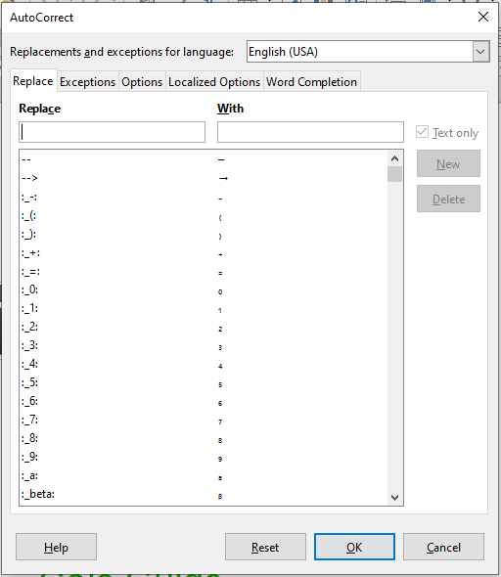Obrázek 13: Záložka Nahradit v dialogovém okně Automatické opravy

Dokončování slov
Je-li dokončování slov aktivní, zkouší Writer odhadnout, jaké slovo píšeme, a nabízí nám jeho dokončení. Návrh přijmeme stiskem klávesy Enter. V opačném případě pokračujeme v psaní.
To turn off Word Completion, select Tools > AutoCorrect > AutoCorrect Options and deselect Enable word completion on the Word Completion tab.
Options for customizing word completion from the AutoCorrect dialog (Figure 14) include:
- Automatické přidání mezery za přijaté slovo.
- Zobrazení navrženého slova formou tipu (bublinová nápověda nad slovem) místo dokončování textu při psaní.
- Když přidáváme slova při práci na dokumentech, můžeme je buď uložit pro pozdější použití v jiných dokumentech nebo vybrat možnost jejich odstranění ze seznamu při zavírání dokumentů.
- Změna největšího počtu slov zapamatovaných pro dokončování a délka nejkratšího slova, které se má pamatovat.
- Smazání určitých slov ze seznamu pro dokončování slov.
- Změna klávesy, která přijímá navržené položky – možnosti jsou šipka doprava a klávesy End, Enter (Return), mezerník a Tab.
- testovací Zdeněk testovací Zdeněk testovací Zdeněk testovací Zdeněk
K automatickému dokončení dojde až poté, co slovo v dokumentu napíšete podruhé.
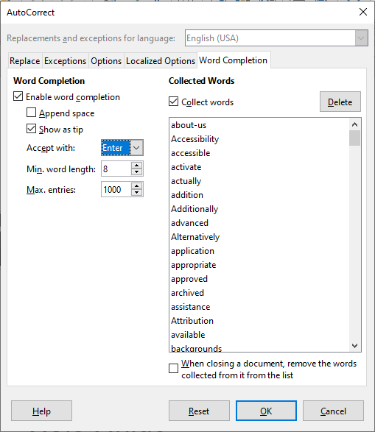Obrázek 14: Záložka Dokončování slov v dialogovém okně Automatické opravy

Automatický text
Automatický text umožňuje uchovat text, tabulky, obrázky a jiné položky, opětovně je použít a pro snadné vyvolání jim přiřadit kombinace kláves. Například místo opakovaného psaní „LibreOffice Writer“ definujeme položku automatického textu tak, aby se tato slova vložila do textu po napsání „low“ a stisku klávesy F3.
Chceme-li nějaký text uložit jako automatický text:
- Napíšeme text do dokumentu a poté jej vybereme.
- Zvolíme Nástroje > Automatický text (nebo stiskneme Ctrl + F3).
- V dialogovém okně Automatický text zadáme název automatického textu do pole Název. Writer navrhne jednopísmennou zkratku, kterou můžeme změnit.
- Pro položku automatického textu zvolíme kategorii, například Můj automatický text.
- Click the AutoText button at the bottom of the dialog and select in the menu either New, to have the AutoText retain specific formatting, no matter where it is inserted, or New (text only), to have the AutoText take on the existing formatting around the insertion point.
- Kliknutím na tlačítko Zavřít se vrátíme do dokumentu.
- Chceme-li automatický text vložit, napíšeme jeho zkratku a stiskneme F3.
- testovací Zdeněk Tip
Pokud se v nabídce tlačítka Automatický text nachází pouze položka Importovat, znamená to, že jsme buď nezadali název automatického textu, nebo jsme v dokumentu nevybrali žádný text.
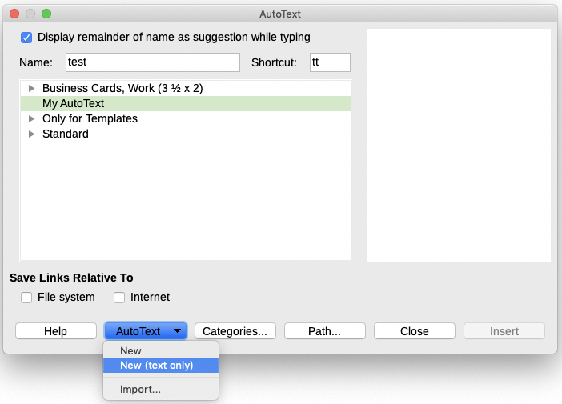Obrázek 15: Vytvoření položky automatického textu
Automatický text je užitečný zejména tehdy, je-li propojen s poli. Více informací se nachází v kapitole 17 - Pole v příručce Writer Guide.

Formátování textu
Existují dva základní způsoby jak formátovat text. Pochopení těchto dvou možností je základem pro plné využívání LibreOffice:
Přímé (nebo manuální) formátování
Formátování používáme přímo na konkrétní odstavce, znaky, stránky, rámce, seznamy nebo tabulky. Například můžeme vybrat slovo, potom klepnout na tlačítko na nástrojové liště Formátování a změnit písmo na tučné nebo kurzívu.
Styly
Možnosti formátování jsou seskupeny pod jedním označením. Například styl odstavce obsahuje množství nastavení, například typ a velikost písma, zda mají být odstavce odsazeny, zda má být mezera mezi řádky, jak mají být odstavce na stránce zarovnány a další.

Doporučuje se používat styly
Writer je navržen jako program založený na stylech. Pomocí stylu se v jeden okamžik použije celé sada možností formátování a díky tomu lze formátování dokumentu jednoduše udržovat konzistentní. S minimálním úsilím pak zvládneme formátování celého dokumentu změnit. LibreOffice používá styly v mnoha procesech, i když o tom ani nemusíme vědět. Například Writer pomocí stylů nadpisů (nebo jiných uživatelem určených stylů) vytváří obsah dokumentu.
Program Writer definuje šest typů stylů: odstavec, znak, rámec, stránka, seznam a tabulka. See Chapter 3, Styles and Templates, in this book and also refer to the Writer Guide.

Formátování odstavců využitím stylů
Styles can be applied to paragraphs in several ways:
- Styles drop-down selection list at the left end of the Formatting toolbar
- Styles deck of the Sidebar
- Styles menu on the Menu Bar (limited to common styles)
- Keyboard shortcuts Ctrl+1 to Ctrl+5 (paragraph styles Heading 1 to Heading 5)
You can also open a Formatting (Styles) toolbar using View > Toolbars > Formatting (Styles); see Figure 16.
Obrázek 16: Nástrojová lišta Formátování (styly)
- testovací Zdeněk Tip
Důležité informace o použití stylů odstavců pro formátování dokumentů nalezneme v kapitole 3 této knihy a kapitolách 8 a 9 příručky Writer Guide.

Přímé formátování odstavců
Pomocí tlačítek na nástrojové liště Formátování a na panelu Odstavec v části Vlastnosti postranní lišty můžeme na odstavce použít řadu nástrojů na přímé formátování. Ne všechna tlačítka jsou viditelná ze standardní instalace, ale můžeme panel nástrojů přizpůsobit tak, aby zahrnoval i ty které se pravidelně používají. Tato tlačítka a formáty zahrnují:
- Nastavit styl odstavce
- Odrážky zap/vyp (s paletou stylů odrážek)
- Číslování zap/vyp (s paletou stylů čísel)
- Align Left, Align Center, Align Right, Justified
- Zarovnat nahoru, Svisle na střed, Zarovnat dolů
- Řádkování (zvolíme 1, 1.15, 1.5, 2, nebo vlastní hodnotu)
- Zvětšit rozestupy mezi odstavci, Zmenšit rozestupy mezi odstavci
- Increase Indent, Decrease Indent, Hanging Indent
- Odstavec (otevře dialogové okno Odstavec)
- Set Line Spacing
- testovací Zdeněk testovací Zdeněk testovací Zdeněk testovací Zdeněk
Přímé formátování (nazývané také ruční formátování) má přednost před styly. To znamená, že při použití nového stylu není přímé formátování odstraněno a stále určuje zobrazený formát.

Odstranění přímého formátování
To remove direct formatting, select the text and choose Format > Clear Direct Formatting on the Menu bar, or right-click and choose Clear Direct Formatting in the context menu, or press Ctrl+M on the keyboard, or select the Clear Direct Formatting icon on the Formatting toolbar.
- testovací Zdeněk testovací Zdeněk testovací Zdeněk testovací Zdeněk
Když odstraníme přímé formátování, formát textu se vrátí na použitý styl odstavce a znakový styl, nikoli na styl odstavce Výchozí a znakový styl Výchozí (pokud nejsou právě tyto styly na text použity).

Formátování znaků pomocí stylů
To apply a character style, highlight the characters or words and apply the selected character style from the Character Styles tab of the Styles deck on the Sidebar, from the Styles menu on the Menu bar (limited), or from the right-click context menu (limited).

Přímé formátování znaků
Je doporučeno používat styly k formátování znaků tak moc, jak je to možné, raději než formátování znaků přímo, jak je popsáno v této sekci.
Pomocí tlačítek na nástrojové liště Formátování a na panelu Znak v části Vlastnosti postranní lišty můžeme na znaky použít řadu nástrojů na formátování. Ne všechna tlačítka jsou viditelná ze standardní instalace, ale můžeme panel nástrojů přizpůsobit tak, aby zahrnoval i ty které se pravidelně používají. Tato tlačítka a formáty zahrnují:
- Název písma, Velikost písma
- Tučné, Kurzíva, Podtržené, Nadtržení, Dvojité podtržení, Přeškrtnuté, Osnova
- horní index, dolní index,
- velká písmena, malá písmena,
- zvětšení velikosti písma, zmenšení velikosti písma,
- barva písma (s paletou barev),
- barva pozadí (s paletou barev),
- zvýraznění (s paletou barev),
- testovací Zdeněk testovací Zdeněk testovací Zdeněk testovací Zdeněk
Stejně jako přímé formátování přepisuje aktuální styl odstavce, využitím přímého formátování znaků přepisuje aktuální formátování znakových stylů.

Formátování tabulek
Tabulky v dokumentu Writer sdílejí stejné nastavení formátování prvků jako sešit v LibreOffice Calc.
To apply table styles, click in the table to be formatted and double-click on a style listed in the Table Styles tab of the Sidebar’s Styles deck. Alternatively, click in the table to be formatted, choose Table > AutoFormat Styles on the Menu bar and select a style from the dialog that opens. For more information, refer to Chapter 13, Tables of Data, in the Writer Guide.

Automatické opravy
Podle nastavení provedených na kartě Možnosti v dialogovém okně Automatické opravy ( Nástroje > Automatické opravy > Možnosti automatických oprav ) můžeme nastavit, aby program Writer při psaní automaticky formátoval nebo opravoval části dokumentu).
Mezi časté nechtěné nebo neočekávané změny formátování patří:
- Vodorovné čáry. Pokud na řádek napíšeme tři nebo více pomlček (---), podtržítek (___) nebo rovnítek (===) a zmáčkneme Enter, odstavec se posune na horizontální linie po celé šířce stránky. Všimněme si, že čára je nyní nižší hranicí předchozího odstavce.
- Odrážkové a číslované seznamy. Odrážkový seznam se vytvoří, pokud na začátku odstavce napíšeme spojovník (-), hvězdičku (*), nebo znaménko plus (+) a za ním mezeru nebo tabulátor. Číslovaný seznam se vytvoří, pokud na začátku odstavce napíšeme číslo, za kterým následuje tečka (.) a za ní mezera nebo tabulátor. Automatické číslování je aplikováno pouze na odstavce formátované do výchozího stylu, textového těla nebo textového odsazení.
- testovací Zdeněk Tip
Pokud se v dokumentu objeví neočekávané změny formátování, jsou tato nastavení prvním místem, kde hledat jejich příčinu. Ve většině případů problém vyřešíme volbou Úpravy > Zpět (Ctrl + Z).
Chceme-li zapnout nebo vypnout automatickou opravu, vybereme Nástroje > Automatická oprava a označíme nebo odznačíme položku ze seznamu. Nápověda popisuje každou z těchto možností.

Vytváření seznamu se styly
Další informace o vytváření seznamů použitých stylů nalezneme v Kapitole 12 - Seznamy: Tipy a triky v příručce Writer Guide.

Vytváření odrážkových a číslovaných seznamů
Kdykoliv je to možné, k vytváření odrážek a číslování používáme styly odstavců. Program Writer tak pro tento účel může využít dvou nastavení stylů odstavců. Nicméně, tyto styly nezahrnují možnosti nastavení, jako je typ odrážky nebo pozice čísel. Tato nastavení vychází ze stylů seznamu, který je odlišným typem stylů než styly odstavce. Doporučujeme je použít společně v těchto případech :
- K vytvoření odrážek požíváme styly odstavce Seznam 1, Seznam 2, Seznam 3 atd.. Tyto styly používají odrážkový seznam stylů.
- K vytvoření číslovaných seznamů používáme stylů odstavce s číslováním 1, číslováním 2, číslováním 3 atd. Tyto styly používají styly seznamu nazývaný číslování 1, číslování 2, atd.
K přidání stylu seznamu k jednomu ze stylů odstavce přejdeme na panel styly na postranní liště, klepneme pravým tlačítkem myši na styl odstavce, který chceme využít, a pak vybereme Upravit. On the Outline & Numbering tab on the Paragraph Style dialog, in the Numbering style drop-down list, choose the appropriate list style (see Figure 17).
Styly odstavce jako je Seznam 1 začátek a Seznam 1 konec umožňují upravit specifické vlastnosti (jako je mezera mezi odstavci) pro položky na začátku nebo na konci seznamu.
- testovací Zdeněk testovací Zdeněk testovací Zdeněk testovací Zdeněk
Seznam stylů není určen k použití samostatně. Spíše jsou určeny k připojení ke stylům odstavců.
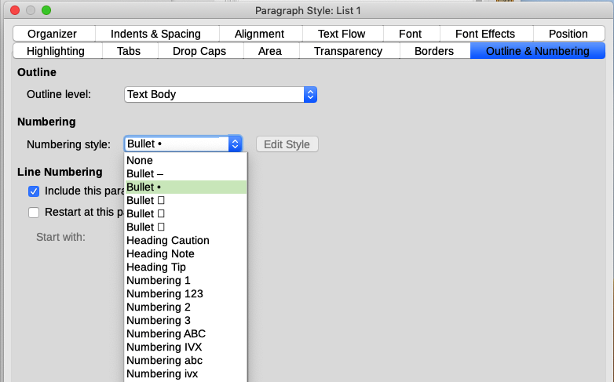Obrázek 17: Přiřazení seznamu stylů ke stylu odstavce

Vytváření vnořených seznamů
With paragraph styles, you can easily create nested lists, in which list items have sub-items under them, as in an outline. This requires specifying the settings for the additional levels. To do this, right click on the list style (not the paragraph style), select Modify, and specify how each layer will be labeled, using the Numbering Style tab. Also specify the position and spacing for each level on the Position tab. Refer to the Writer Guide for details.
Jakmile si nastavíme vnořené seznamy, můžeme snadno měnit hierarchii položek. Chceme-li snížit úroveň položky, umístíme kurzor na začátek řádku (za odrážku nebo číslo) a stiskneme tlačítko Tab. Chceme-li položku posunout o úroveň výše, zmáčkneme Shift + Tab.

Vytváření seznamů s přímým formátováním

Vytváření odrážkových a číslovaných seznamů
Odrážky a číslování mohou být manuálně aplikovány ve třech základních případech:
- K automatickému formátování textu použijeme automatickou opravu, jako je popsáno výše.
- Pomocí tlačítek Přepnout seznam odrážek a Přepnout seznam číslování na panelu nástrojů Formátování.
- Použijeme panel odstavce na panelu Vlastnosti postranní lišty.
Odrážky a číslování můžeme použít na vybraný text nebo při psaní.
- testovací Zdeněk Tip
Bullets and numbering applied in these ways cannot be removed with Format > Clear Direct Formatting on the Menu bar, or with the Clear Direct Formatting icon on the Formatting toolbar, or by using Ctrl+M. Rather, they are turned off or removed from selected text by toggling the relevant buttons on the Formatting toolbar, or on the Sidebar’s Properties deck.

Vytváření vnořených seznamů
Use the buttons on the Bullets and Numbering toolbar to move items up or down the list, create sub-items, change the style of bullets, and access the Bullets and Numbering dialog, which contains more detailed controls. Chceme-li zobrazit nástrojovou lištu, použijeme Zobrazit > Nástrojové lišty > Odrážky a číslování.
- testovací Zdeněk testovací Zdeněk testovací Zdeněk testovací Zdeněk
Pokud bylo číslování nebo odrážky použito automaticky jakýmkoliv způsobem, který je považován za nevhodný, můžeme jej dočasně vypnout odznačením Nástroje > Automatické opravy > Při psaní.
K vytváření vnořených seznamů můžeme využít také tlačítka Přepnout odrážkový seznam a Přepnout číslovaný seznam na panelu Vlastnosti postranního panelu. Click the down arrow next to the relevant button, then click More Bullets/Numbering to access the Bullets and Numbering dialog. Postranní lišta však neobsahuje nástroje pro změnu úrovně položky seznamu, které se nacházejí na liště Odrážky a číslování.

Nastavení tabelačních zarážek a odsazení
Na vodorovném pravítku jsou zobrazeny kroky tabulátoru. Námi definované polohy zarážek přepisují jejich výchozí nastavení. Nastavení kroků tabulátoru ovlivňuje odsazení celých odstavců (pomocí ikon Zvětšit odsazení a Zmenšit odsazení na nástrojové liště Formátování), ale i odsazení částí odstavců (stisknutím klávesy Tab na klávesnici).
Používání výchozích kroků tabulátoru může způsobit problémy s formátováním, pokud dokument sdílíme s jinými lidmi. Pokud použijeme výchozí rozložení tabulátorů a pak dokument odešleme někomu jinému, kdo používá jiné výchozí rozložení tabulátorů, odsazení se změní podle osobních nastavení příjemce. Je proto vhodné definovat si vlastní nastavení tabulátorů podle následujícího postupu.
Chceme-li definovat odsazení a nastavení karty jednoho nebo více odstavců, klepneme pravým tlačítkem myši a vybereme Odstavec > Odstavec. On the Paragraph dialog, go to the Tabs tab.
Tabulátory je vhodnější nastavit ve stylu odstavce než ručně přímo v odstavci. This is done on the Tabs tab of the Paragraph Style dialog.
- testovací Zdeněk Tip
Používání tabulátorů na rozmístění textu se nedoporučuje. V závislosti na tom, čeho se snažíme dosáhnout, může být tabulka nebo rámec lepší volbou.

Změna výchozí vzdálenosti tabelačních zarážek
- Upozornění
Jakékoli změny výchozího nastavení kroku tabulátoru budou mít vliv na tabulátory ve všech dokumentech, které následně otevřeme, a také na tabulátory, které vložíme po provedení změny.
Chceme-li změnit velikost výchozího kroku tabulátoru, zvolíme Nástroje > Možnosti > LibreOffice Writer > Obecné.
Obrázek 18: Výběr výchozího kroku tabulátoru

Změna měrných jednotek tabulátorů a pravítek
V aktuálním dokumentu můžeme změnit měrnou jednotku pravítka tím že na pravítko klepneme pravým tlačítkem myši a zobrazíme seznam jednotek. Klepnutím na jednu z nich jednotku pravítka změníme. Vybrané nastavení se použije pouze na toto pravítko.
Obrázek 19: Změna měrné jednotky pravítka

Dělení slov
Dělení slov je možné provádět dvěma způsoby: nechat program Writer, aby slova dělil automaticky (pomocí slovníků pro dělení slov) nebo použít ruční dělení slov.

Automatické dělení slov využitím stylů
Automatické dělení slov zapneme nebo vypneme:
- Na paletě styly v postranní liště přejdeme na styly odstavce, klepneme pravým tlačítkem myši na Výchozí styl (nebo jiný styl, který chceme využít) a vybereme Upravit.
- On the Paragraph Style dialog (Figure 20), go to the Text Flow tab.
- V části Dělení slov vybereme nebo zrušíme výběr volby Automaticky. Je-li zapnuto automatické dělení slov, můžeme také nastavit kritéria, kdy by k němu mělo dojít. Uložíme klepnutím na OK.
- testovací Zdeněk testovací Zdeněk testovací Zdeněk testovací Zdeněk
Zapnutí dělení slov ve stylu odstavce Výchozí styl se projeví ve všech odstavcích, které jsou na tomto stylu založeny. Jednotlivě můžeme ostatní styly upravit tak, aby v nich dělení slov nebylo zapnuté (například nechceme, aby se rozdělovala slova v nadpisech).
Styly, které nejsou založeny na stylu Výchozí, nebudou ovlivněny. See Chapter 3, Styles and Templates, for more about styles based on styles other than Default Style.
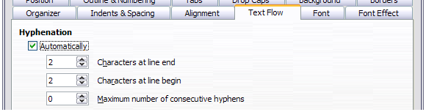Obrázek 20: Zapnutí automatického dělení slov ve stylu odstavce style

Nastavení dělení slov s pomůckami pro psaní
You can also set hyphenation options through Tools > Options > Language Settings > Writing Aids. V části Možnosti v dolní části dialogového okna najdeme nastavení dělení slov.
Obrázek 21: Nastavení možností dělení slov
Chceme-li změnit minimální počet znaků pro rozdělení, minimální počet znaků před zalomením řádku nebo minimální počet znaků za zalomením řádku, zvolíme v části Možnosti příslušnou položku a klepneme na tlačítko Upravit.
- testovací Zdeněk testovací Zdeněk testovací Zdeněk testovací Zdeněk
Nastavení dělení slov v okně Pomůcky pro psaní se projeví pouze tehdy, když je dělení slov zapnuto pomocí stylů odstavce.

Ruční dělení slov
Ruční dělení slov používáme tehdy, když chceme rozdělit jednotlivé slovo na konci řádku. Nepoužijeme běžný spojovník, který zůstává viditelný, i když se slovo už nenachází na konci řádku (poté, co vložíme či smažeme text nebo změní okraje či velikost písma). Místo toho použijeme volitelné rozdělení, které je viditelné pouze v případě potřeby.
Chceme-li volitelné rozdělení vložit do slova, klepneme na místo, kde se má zobrazit (v případě potřeby) a stiskneme Ctrl + spojovník nebo použijeme Vložit > Formátovací značka > Vložit volitelné rozdělení. Slovo se rozdělí na daném místě, pokud se nachází na konci řádku, a to i tehdy, je-li automatické dělení slov pro daný odstavec vypnuto.

Formátování stránek
Každá stránka v programu Writer je založena na stylu stránky. Styly stránek definují základní rozvržení, včetně velikosti stránky, okrajů, záhlaví a zápatí, ohraničení, pozadí atd. Změny těchto nastavení automaticky změní styl stránky. To znamená, že na rozdíl od odstavcových stylů nelze tato nastavení použít k přímému formátování jednotlivých stránek.
Stejně jako u jiných stylů nabízí program Writer celou řadu stylů stránky. Můžeme je měnit nebo vytvářet nové. Pokud nebyl zadán žádný jiný styl stránky, používá se výchozí styl stránky.
Kromě stylů stránek vám několik funkcí umožňuje dále ovládat rozvržení stránky, včetně sloupců, rámců, tabulek a sekcí. Více informací se nachází v kapitole 5 (Formátování stránek: Základy) a 6 (Formátování stránek: Pokročilé) příručky Writer Guide.
- testovací Zdeněk Tip
Zobrazení rozvržení stránky je přehlednější, jestliže v nabídce Nástroje > Možnosti > LibreOffice > Vzhled zobrazíme hranice textu, objektů, tabulek a sekcí a v nabídce Nástroje > Možnosti > LibreOffice Writer > Pomůcky pro formátování zapneme zobrazení konců odstavců, tabulátorů, zalomení a dalších položek.

Záhlaví a zápatí
Záhlaví je oblast, která se nachází v horní části stránky nad horním okrajem. Zápatí se nachází v dolní části stránky pod dolním okrajem. Informace, jako je číslo stránky, jsou umístěny v záhlaví nebo zápatí stylu stránky. Tyto informace se pak zobrazí na každé stránce se stejným stylem stránky (pokud styl stránky nestanoví samostatné nastavení pro první stránku nebo pro levou a pravou stránku).

Vkládání záhlaví nebo zápatí
You can insert a header in several ways. Here is the easiest:
- Click above the top margin (or below the bottom margin) to make the Header or Footer marker appear (Figure 22), and then click on the + sign.
Obrázek 22: Značka záhlaví v horní části textové oblasti
Po vytvoření záhlaví/zápatí se na značce objeví šipka dolů. Klepnutím na šipku rozbalíme nabídku s možnostmi práce se záhlavím (obrázek 23).
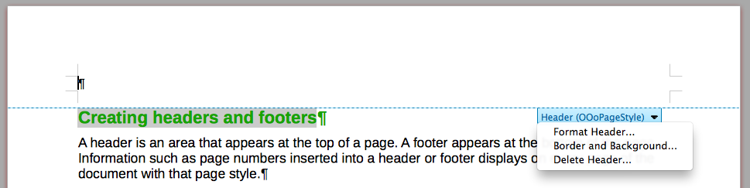Obrázek 23: Nabídka záhlaví
Jiný způsob je zvolit Vložit > Záhlaví a zápatí > Záhlaví > Výchozí styl (nebo nějaký jiný styl stránky).

Zobrazení rozdíleného záhlaví na pravých a levých stránkách
Styly stránky mohou být nastaveny tak, aby protilehlé levé a pravé stránky byly zrcadlené, pouze pravé (první stránky kapitol mají být často pouze pravé) nebo pouze levé. Pokud vložíme záhlaví do stylu stránky s nastaveným zrcadlením nebo pravými a levými stránkami, obsah záhlaví může být buď stejný na všech stránkách, nebo různý na pravých a levých stránkách. Například na levé stránky můžeme umístit k levému okraji číslo stránky a na pravé stránky název dokumentu k pravému okraji, případně můžeme provést jiné změny.

Určení zobrazení záhlaví a zápatí
To format a header (use similar settings for a footer), you can either click on Format Header in the menu shown in Figure 23 or go to Format > Page Style, Header tab. Oběma způsoby otevřeme stejnou záložku v dialogovém okně Styl stránky.
Zde můžeme určit, zda mají být záhlaví na levé a pravé stránce stejná nebo odlišná. Můžeme také určit, zda první stránka nebude mít žádné záhlaví nebo jiné záhlaví než další stránky.
V tomto okně můžeme také záhlaví zapnout nebo vypnout, nastavit jeho okraje a mezeru mezi záhlavím a textem dokumentu.
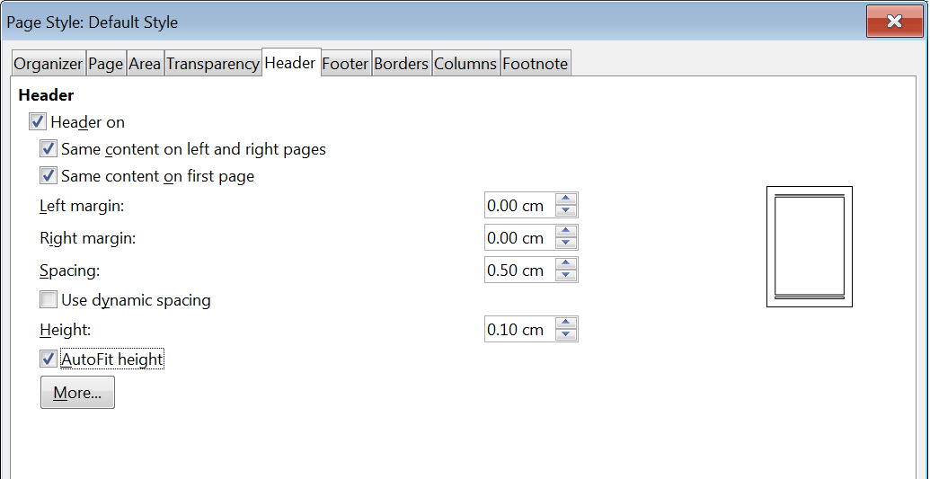Obrázek 24: Dialogové okno Styl stránky – karta Záhlaví

Vložení názvu dokumentu do záhlaví a zápatí
Do záhlaví nebo zápatí se často vkládají informace jako název dokumentu. Nejlepší je tyto položky vkládat jako pole. V takovém případě se při jakékoliv změně záhlaví i zápatí automaticky aktualizuje. Zde je jeden běžný způsob, jak pomocí polí vložit název dokumentu do záhlaví:
- Choose File > Properties. On the Description tab, type a title for your document, and click the OK button.
- Umístíme kurzor do záhlaví stránky.
- Zvolíme Vložit > Pole > Název. Název se může objevit na šedém pozadí. Pozadí se při tisku nezobrazí a lze jej vypnout v Nástroje > Možnosti > LibreOffice > Barvy aplikací.
Další informace o záhlavích, zápatích a polích nalezneme v příručce Writer Guide.

Číslování stránek

Zobrazení čísla strany
Chceme-li automaticky zobrazovat čísla stránek:
- Insert a header or footer as described in Creating headers and footers on page 30.
- Umístíme kurzor do záhlaví nebo zápatí na místo, kde se má číslo stránky zobrazit, zvolíme Vložit > Pole > Číslo stránky.
- Můžeme také změnit zarovnání čísla (vlevo, vpravo, nebo střed).

Vkládání celkového počtu stránek
Chceme-li do číslování zahrnout celkový počet stránek (například „stránka 1 z 12“):
- Napíšeme slovo „stránka“ a mezeru, pak vložíme číslo stránky podle předchozího popisu.
- Vložíme mezeru, napíšeme slovo „z“, mezeru zopakujeme a zvolíme Vložit > Pole > Počet stránek.
- testovací Zdeněk testovací Zdeněk testovací Zdeněk testovací Zdeněk
Pole Počet stránek zobrazuje celkový počet stránek dokumentu, jak je to uvedeno na záložce Statistika v dialogovém okně Vlastnosti souboru (Soubor > Vlastnosti). Pokud někde v dokumentu číslování stránek restartujeme, celkový počet stránek nemusí být vhodný. Více informací se nachází v příručce Writer Guide.

Restartování číslování stránek
Často je nutné restartovat číslování stránek od čísla 1, například od titulní stránky nebo od obsahu. Kromě toho má mnoho dokumentů „úvodní stránky“ (jako například obsah) číslovány římskými číslicemi a hlavní stránky dokumentu číslovány arabskými číslicemi začínajícími od čísla 1. Chceme-li restartovat číslování stránek:
Umístíme kurzor do prvního odstavce nové stránky.
- Zvolíme Formát > Odstavec.
- On the Text Flow tab of the Paragraph dialog (Figure 20 on page 28), select Insert in the Breaks area, and then select With page style and specify the page style to use.
- Zadáme číslo stránky, od kterého se má začít, a klepneme na OK.
- testovací Zdeněk Tip
To je užitečné také tehdy, pokud chceme první stránku dokumentu začít číslovat od čísla, které je větší než 1.

Změna okrajů stránky
Okraje stránky lze změnit třemi způsoby:
- Pomocí pravítek - rychlé a jednoduché, ale neumožňuje jemné nastavení.
- Using the Page Style dialog—allows you to specify margins with precision of up to two decimal places
- Pomocí karty Stránka na postranní liště.
- Upozornění
Když změníme okraje, změní se také styl stránky a změněné okraje se použijí na všechny stránky používající tento styl.
Chceme-li změnit okraje pomocí pravítek:
- Šedé části pravítek představují okraje. Umístíme ukazatel myši nad čáru mezi šedou a bílou částí pravítka. Ukazatel se změní na dvojitou šipku, přičemž v bublině s nápovědou se zobrazí aktuální nastavení.
- Podržíme levé tlačítko myši a okraj posuneme na nové místo.
- Upozornění
Pro odsazení odstavců se používají dva malé šedé trojúhelníky na pravítku. Dvojité šipky zobrazené na obrázku 25 znázorňují, jak se zobrazí kurzor myši v této pozici. Protože se trojúhelníky a šipky častokrát nacházejí na stejném místě jako okraje stránky je potřeba dát pozor, zda opravdu posouváme šipky a nikoliv šedé trojúhelníky.
Obrázek 25: Posouvání okrajů
Chceme-li změnit okraje pomocí dialogového okna Styl stránky:
- Right-click anywhere in the text area on the page and select Page Style in the context menu.
- Na kartě Stránka dialogového okna zadáme požadované vzdálenosti do čtyř polí v části Okraje.
Chceme-li změnit okraje pomocí panelu Stránka v postranní liště:
- Na postranní liště otevřeme kartu Stránka.
- On the Format panel, use the Margins drop-down list to select the desired margins from the defaults provided. Klepnutím na tlačítko Další možnosti otevřeme dialogové okno Styl stránky, ve kterém můžeme zadat přesné vzdálenosti okrajů.

Přidání vlastního vodoznaku na pozadí stránky
Postup přidání vodoznaku na pozadí stránky:
- Zvolíme Formát > Vodoznak.
- V dialogovém okně Vodoznak zadáme text a vybereme písmo, úhel, průhlednost a barvu vodoznaku. Poté klepneme na tlačítko OK.
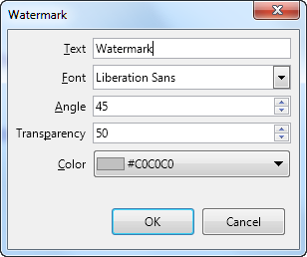Obrázek 26: Dialogové okno Vodoznak
- testovací Zdeněk testovací Zdeněk testovací Zdeněk testovací Zdeněk
Vodoznak se automaticky stane součástí stylu stránky, kde je vložen, a všechny ostatní stránky stejného stylu budou mít vodoznak. Stránky s různými nebo žádnými vodoznaky potřebují pro tyto stránky různé styly stránek.

Přidávání komentářů do dokumentu
Autoři a recenzenti si často pomocí komentářů vyměňují nápady, kladou dotazy nebo označují záležitosti, kterým je třeba věnovat pozornost.
Komentář můžeme připojit k několika odstavcům nebo k jednomu bodu. To insert a comment, select the text, or place the cursor in the place the comment refers to, and choose Insert > Comment on the menu bar, click the Insert Comment icon on the Standard toolbar, or press Ctrl+Alt+C. Bod ukotvení komentáře se tečkovanou čarou spojí s polem na pravé straně stránky, do kterého zadáme text komentáře. Současně napravo od vodorovného pravítka nad textem přibude tlačítko Komentáře; jeho stiskem můžeme poznámky skrýt nebo zobrazit, pokud jsou skryté.

Formátování komentářů
Program Writer automaticky přidá na konec poznámky jméno autora a časové razítko, která indikuje čas vytvoření poznámky. Pokud dokument upravuje více osob, barva pozadí komentářů automaticky odlišuje jejich autory. Obrázek 27 ukazuje příklad textu s komentářem od dvou různých autorů.
Obrázek 27: Příklad komentářů
Pokud chceme zadat jméno, které se zobrazuje v komentáři v poli Autor, zvolíme Nástroje > Možnosti > LibreOffice > Uživatelské údaje.
Jestliže na komentář klepneme pravým tlačítkem myši, budeme moci v místní nabídce smazat daný komentář, všechny komentáře od téhož autora nebo všechny komentáře v dokumentu. On this menu, you can also reply to a comment, open a dialog to apply some basic formatting to the text, and mark comments as Resolved. Tyto volby jsou také k dispozici v rozbalovací nabídce, ke které se dostaneme klepnutím na ikonu šipky dolů v pravé dolní části komentáře.

Procházení komentářů
Chceme-li se přesunout z jednoho komentáře na jiný, otevřeme postranní lištu Navigátor, rozbalíme část Komentáře a klepneme na text komentáře, na který se chceme přesunout. Kurzor se přesune na místo, kde je komentář ukotven. Klepnutím přímo na komentář jej upravíme a klepnutím pravým tlačítkem na komentář jej odstraníme.
Mezi komentáři se můžeme přesouvat i pomocí klávesnice. Stiskem Ctrl + Alt + Page Down se přesuneme na následující komentář a pomocí Ctrl + Alt + Page Up na předchozí komentář.

Tisk komentářů
V případě, že dokument obsahuje komentáře, objeví se v dialogovém okně tisku volba tisku komentářů na pravé straně dokumentu vedle textu, stejně jako se zobrazují na obrazovce. V takovém případě se text na každé stránce zmenší, aby se vytvořilo místo pro komentáře. Dialogové okno Tisk má také možnosti pro umístění komentářů na konec stránky, na konec dokumentu nebo pro tisk pouze komentářů.

Vestavěné jazykové nástroje
Program Writer poskytuje některé nástroje, které usnadňují práci, pokud používáme více než jeden jazyk ve stejném dokumentu nebo pokud píšeme dokumenty v různých jazycích. Změna jazyka pro konkrétní text umožňuje použít správné slovníky a pravidla ke kontrole pravopisu, gramatiky a dělení slov. Použije také lokalizované verze možností automatických oprav a používá příslušný tezaurus.

Volby uplatnění jazyku
- testovací Zdeněk Tip
Jazyk používaný v místě, kde je kurzor, je zobrazen na stavovém řádku vedle použitého stylu stránky.

Používání stylů
Jazyky lze nastavit na kartě Písmo v dialogovém okně Styl odstavce nebo v dialogovém okně Styl znaků. Více informací o tom, jak spravovat nastavení jazyka ve stylech, se nachází v příručce Writer Guide.
- Upozornění
Při změně jazyka ve stylu znaků nebo odstavců buďme opatrní, protože to změní jazyk všech znaků nebo odstavců používajících tento styl. Může být užitečné do názvu stylu zahrnout jazyk.
Languages set with direct formatting will override languages set using styles.

Použití přímého formátování
Jazyk celého dokumentu lze nastavit pomocí Nástroje > Možnosti > Jazyková nastavení > Jazyky. V části Výchozí jazyky pro dokumenty můžeme vybrat jazyk pro celý text, který není explicitně označen jako jiný jazyk.
Volbou Nástroje > Jazyk v hlavní nabídce nastavíme požadovaný jazyk pro celý dokument, jednotlivé odstavce, a dokonce i pro jednotlivá slova a znaky. If the required language is not available in the sub menu, click More. The Tools > Options > Language Settings > Languages menu opens, where you can select the language as described above.
Alternativně můžeme nastavit jazyk pro jednotlivé odstavce a znaky výběrem textu nebo vložením kurzoru do odstavce a změnou jazyka na stavovém řádku. There is also an option More, in case the text is not directly available.
- testovací Zdeněk testovací Zdeněk testovací Zdeněk testovací Zdeněk
Přestože jsou tyto postupy druh přímého formátování, nelze je vymazat pomocí Formát > Vymazat přímé formátování v hlavní nabídce, klepnutím na ikonu Vymazat přímé formátování na panelu nástrojů Formátování, výběrem z kontextové nabídky Vymazat přímé formátování nebo pomocí Ctrl + M.

Ochrana textu před kontrolou pravopisu
Pomocí některé z výše popsaných metod můžeme nastavit jazyk pro odstavec nebo skupinu znaků jako Žádný (bez kontroly pravopisu). Tato možnost je užitečná zejména pro texty jako jsou webové adresy nebo úseky napsané v programovacím jazyce, ve kterých není vhodné kontrolovat pravopis.

Získání zdrojů pro další jazyky
Kontrola pravopisu funguje v dialogovém okně Kontrola pravopisu pouze pro ty jazyky, pro které je nainstalován slovník. Další slovníky můžeme nainstalovat pomocí Nástroje > Jazyk > Další slovníky online.

Vytváření obsahu
Writer vytváří obsah z nadpisů v dokumentu. Před začátkem je třeba se ujistit, zda jsou nadpisy vytvořeny konzistentně pomocí stylů. Například můžeme použít styl Nadpis 1 pro názvy kapitol a styly Nadpis 2 a Nadpis 3 pro podnadpisy v kapitole. Můžeme také definovat své vlastní styly nadpisů a jejich nastavení v nabídce Nástroje> Číslování kapitol.
I když se v programu Writer dá obsah podrobně přizpůsobit, většinou postačuje výchozí nastavení. Vytvoření obsahu je jednoduché:
- Při vytváření dokumentu odlišujeme styly odstavců různými úrovněmi nadpisů (např. pro nadpis kapitoly a nadpisy jejích částí): Nadpis 1, Nadpis 2, Nadpis 3 atd. Tyto nadpisy se pak zobrazí jako položky obsahu.
- Umístíme kurzor na místo, na kterém chceme obsah zobrazit.
- Zvolíme Vložit > Obsah a rejstřík > Obsah, rejstřík nebo seznam použité literatury.
- V dialogu Obsah, Rejstřík nebo Bibliografie nic neměníme (pokud nechceme změnit počet zobrazených úrovní). Klepneme na OK.
Pokud přidáme nebo odstraníme text (tak, že se nadpisy posunou na jinou stranu), nebo přidáme, smažeme nebo změníme nadpisy, je potřeba obsah aktualizovat. To do this, right-click anywhere within the table of contents and choose Update index in the context menu.
Obsah je možné kdykoliv přizpůsobit. Right-click anywhere in it and choose Edit Index in the context menu. Chapter 15, Tables of Contents, Indexes, Bibliographies, in the Writer Guide describes in detail all the customization options you can choose.

Vytváření rejstříků a seznamů použité literatury
Rejstříky a seznamy použité literatury se vkládají podobným způsobem jako obsahy. Kromě abecedních rejstříků Writer umožňuje vytvářet seznamy ilustrací, tabulek a objektů, a je také možné vytvořit uživatelem definovaný rejstřík.
Například můžeme vytvořit samostatný rejstřík obsahující pouze vědecké názvy druhů organismů a jiný rejstřík pro jejich české názvy. Před vytvořením některých typů rejstříku je třeba nejprve vytvořit v dokumentu Writeru položky rejstříku. Chapter 15, Tables of Contents, Indexes, Bibliographies, in the Writer Guide describes how to do this.

Poznámky pod čarou a vysvětlivky
Poznámky pod čarou se objeví ve spodní části stránky, na níž je v textu na poznámku odkaz. Vysvětlivky jsou všechny na konci dokumentu.
Efektivně pracovat s poznámkami pod čarou a vysvětlivkami znamená:
- Vložit poznámky pod čarou a definovat jejich formát.
Chceme-li vložit poznámku pod čarou nebo vysvětlivku, umístíme kurzor na místo, kde se má značka poznámky pod čarou nebo vysvětlivky zobrazit. Then select Insert > Footnote and Endnote on the Menu bar and choose Footnote or Endnote, or click the Insert Footnote or Insert Endnote button on the Standard toolbar.
Do textu se vloží značka poznámky pod čarou nebo vysvětlivky a v závislosti na našem výběru se kurzor přemístí buď do místa pro poznámku pod čarou na konci stránky nebo do oblasti vysvětlivek na konci dokumentu. Na dané místo vložíme obsah poznámky pod čarou nebo vysvětlivky.
Chceme-li naformátovat poznámky pod čarou, jdeme do nabídky Nástroje > Poznámky pod čarou a vysvětlivky. V dialogovém okně Nastavení poznámek pod čarou/vysvětlivek zvolíme nastavení podle potřeby.
Více informací se nachází v kapitole 3 - Práce s textem: Pokročilé v příručce Writer Guide.
- Pokud výchozí hodnoty nesplňují naše potřeby, určíme umístění poznámek pod čarou na stránce a styly barev a čar pro oddělovací čáry. Najdeme je na kartě Poznámka pod čarou v dialogovém okně Styl stránky; viz kapitola 5 – Formátování stránek: Základy v příručce Writer Guide.

Práce s obrázky (grafikou)
Obrázky v LibreOffice jsou těchto základních typů:
- Obrazové soubory, včetně fotografií, kreseb a naskenovaných obrázků.
- testovací Zdeněk vvtestovací Zdeněk testovací Zdeněk testovací Zdeněk Diagramy vytvořené pomocí kreslicích nástrojů balíku LibreOffice.
- testovací Zdeněk vytvořit...testovací Zdeněk Kresba vytvořená pomocí klipartu nebo písmomalby.
- Grafy vytvořené pomocí nástroje LibreOffice Chart.
See Chapter 11, Images and Graphics, in this book and Chapter 11 in the Writer Guide.

Práce s tabulkami dat
Tabulky jsou užitečným způsobem, jak uspořádat a prezentovat velké množství informací. Dobře navržená tabulka může čtenářům často pomoci lépe porozumět tomu, co chceme sdělit. Kromě použití tabulek pro text nebo čísla můžeme do buněk umístit i další objekty, například obrázky. Tabulky ve Writeru lze často použít jako alternativu k tabulkovým procesorům, ale poskytují omezené funkce.
Chceme-li tabulku přímo vložit s výchozími vlastnostmi, klepneme na ikonu Vložit tabulku na nástrojové liště Standardní. V rozbalovacím panelu zvolíme velikost tabulky.
Chceme-li vložit novou tabulku pomocí dialogu Vložit tabulku, kde můžeme určit vlastnosti tabulky, umístíme kurzor na místo, kde se má tabulka zobrazit, a poté pomocí některého z následujících způsobů otevřeme dialogové okno:
- Choose Table > Insert Table on the Menu bar.
- Stiskneme Ctrl + F12.
- Na standardní nástrojové liště klepneme na ikonu Vložit tabulku a ve spodní části otevřeného panelu klikneme na tlačítko Více možností.
Writer poskytuje mnoho metod k formátování tabulek a obsahu buněk. Viz kapitola 13 - Tabulky dat v příručce Writer Guide.

Tisk a export do PDF nebo EPUB
Podrobnosti o náhledu stránek před tiskem, nastavení možností tisku, černobílém tisku na barevné tiskárně, tisku příruček a dalších možnostech se nachází v kapitole 10 - Tisk, export a odesílání e-mailů v této příručce a v kapitole 7 - Tisk, export, faxování a odesílání e-mailů v příručce Writer Guide.
Kapitola 10 také zahrnuje export dokumentu Writer do formátu PDF (Portable Document Format) nebo EPUB (populární formát elektronických knih).

Použití hromadné korespondence
Writer nabízí užitečné funkce, pokud chceme vytvářet a tisknout:
- více kopií dokumentu odesílaných různým příjemcům (formulářové dopisy)
- štítky s adresami
- obálky
Všechny tyto funkce používají data z tabulky programu Writer nebo jiného zaregistrovaného zdroje dat (tabulkový procesor nebo databáze obsahující jména, adresy a další informace). Kapitola 14 v příručce Writer Guide popisuje procesy sloučení dat.

Sledování změn v dokumentu
Sledovat změny v dokumentu lze několika způsoby.
- Dokument se změnami uložíme (v jiné složce nebo pod jiným názvem nebo obojí) a následně pomocí programu Writer zkombinujeme původní a nový dokument a zobrazíme rozdíly. Zvolíme Úpravy > Sledování změn > Porovnat dokument.
- Různé verze dokumentu ukládáme jako části jediného souboru. Tato metoda však může způsobit problémy u velkých a složitějších dokumentů, a to zejména tehdy, pokud verze ukládáme často. Této metodě se, pokud možno, vyhneme.
- (Doporučeno) Použijeme revizní značky programu Writer, kterými zobrazíme, kde jsme obsah přidali, smazali nebo změnili jeho formátování. Před zahájením úprav zvolíme Úpravy > Sledování změn > Záznam. Později může autor nebo jiná osoba provést revizi a každou změnu přijmout, nebo odmítnout. Zvolíme Úpravy > Sledování změn > Zobrazit. Right-click on an individual change and choose Accept Change or Reject Change in the context menu, or choose Edit > Track Changes > Manage to view the list of changes and accept or reject them. Více informací se nachází v kapitole 3 - Práce s textem: Pokročilé v příručce Writer Guide.
- testovací Zdeněk Tip
Některé změny se nezaznamenávají. Například se nezaznamenává změna tabulátorů z levého zarovnání na pravé, změna vzorců (rovnic) nebo odkazované obrázky. Also, changes of a paragraph’s profile are not recorded.
- Upozornění
Dokument s aktivovaným záznamem změn, ale s vypnutým zobrazením změn, obsahuje neviditelnou historii editace dokumentu, které si aktuální uživatel nemusí být vědom. Smazaný nebo změněný obsah může být obnoven. I když se jedná o funkci, představuje to také potenciální riziko pro soukromí.

Používání polí
Pole jsou v programu Writer velmi užitečným prvkem. Můžeme je použít pro data, která se mění (například aktuální datum nebo celkový počet stránek) a pro vkládání vlastností dokumentu, jako jsou jméno, autor a datum poslední aktualizace. Fields are the basis of cross-referencing (see below); automatic numbering of figures, tables, headings, and other elements; and a wide range of other functions. See Chapter 17, Fields, in the Writer Guide for more details.

Propojování a odkazování v dokumentu
Pokud ručně zadáme křížové odkazy na jiné části dokumentu, tyto odkazy mohou snadno zastarat v případě, že změníme pořadí témat, přidáme či odebereme části dokumentu nebo změníme nadpis záhlaví. Program Writer nabízí dva způsoby, jak zajistit, aby byly reference aktuální: hypertextové odkazy a křížové odkazy.
Oba způsoby vloží odkazy na jiné části stejného dokumentu nebo na externí zdroj, čímž se dostaneme přímo na odkazovanou položku. Mají však velké rozdíly:
- Text hypertextového odkazu se neaktualizuje automaticky při změně textu položky, na kterou odkazuje (je třeba ho změnit ručně). Text křížového odkazu se však automaticky přizpůsobí.
- Při použití hypertextového odkazu nelze vybrat, na který typ obsahu chceme odkazovat (například na vybraný text nebo stránku); při použití křížových odkazů můžeme vybrat z několika voleb, například odkazovat i na záložky.
- Chceme-li vložit hypertextový odkaz na objekt jako obrázek a mít smysluplný text odkazu, kupříkladu Obrázek 6, je třeba tomuto objektu takový název přiřadit (místo výchozího textu, například Obrázek6) nebo tento text upravit v dialogovém okně Hypertextový odkaz. Naproti tomu křížové odkazy na obrázky zobrazují smysluplný text automaticky a při jejich vytváření máme při výběru názvu několik možností.
- Uložíme-li dokument programu Writer do formátu HTML, hypertextové odkazy v něm zůstanou, křížové odkazy nikoliv. Oba typy se zachovají při exportu dokumentu do PDF.

Hypertextové odkazy
See Chapter 12, Creating HTML Files, for details on creating hyperlinks within a document and to other documents and websites.

Vytváření a využívání odkazů
Karta Křížové odkazy v dialogovém okně Pole obsahuje seznam několika položek, jako jsou například nadpisy, záložky, obrázky, tabulky a číslované položky, například kroky v nějakém postupu. You can also create your own reference items; see Chapter 17, Fields, in the Writer Guide.
Chceme-li vložit křížový odkaz:
- Umístíme kurzor v dokumentu na místo, kde chceme křížový odkaz vložit.
- Pokud není otevřeno dialogové okno Pole, zvolíme Vložit > Křížový odkaz. Na kartě Křížové odkazy (obrázek 28) v seznamu Typ zvolíme typ položky, na kterou chceme odkázat (například Nadpis nebo Obrázek).
- Klepneme na položku v seznamu Výběr, v němž se zobrazují všechny položky vybraného typu. V horním poli můžeme do pole Výběr zadat některé znaky a filtrovat seznam ve výběrovém poli.
- V seznamu Vložit odkaz na vybereme požadovanou volbu. Tyto volby určují text vložený do hypertextového odkazu a jeho formátování. Seznam se liší podle výběru v seznamu Typ. Nejčastěji se používá Odkaz (vloží celý text nadpisu nebo popisku), Kategorie a číslo (vloží slovo Obrázek nebo Tabulka následované číslem, ale bez textu popisku), Číslování (vloží pouze číslo tabulky a obrázku, bez slova Obrázek nebo Tabulka) nebo Stránka (vloží číslo stránky, na které se nachází odkazovaný text). Klepneme na Vložit.
Tuto kartu můžeme nechat otevřenou pro vkládání dalších křížových odkazů.
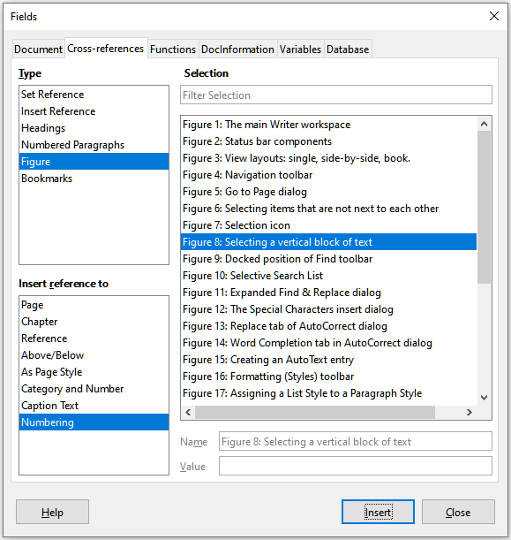Obrázek 28: Karta Křížové odkazy dialogového okna Pole

Záložky
Pomocí záložek můžeme rychle procházet nebo odkazovat na konkrétní místa v dokumentu. Jsou uvedeny v Navigátoru a lze k nim přistupovat přímo jedním klepnutím myši. Můžeme na ně odkazovat křížovými i hypertextovými odkazy, jak je popsáno výše. Pro vytvoření záložky:
- Vybereme text, který chceme vložit jako záložku. Zvolíme Vložit > Záložka.
- V dialogovém okně Vložit záložku zobrazuje větší pole seznam dosud definovaných záložek. Do horního pole zadáme název záložky a poté klepneme na Vložit.

Používání hlavních dokumentů
Hlavní dokument spojuje oddělené textové dokumenty do jediného většího dokumentu, sjednocuje přitom formátování, obsah, seznam použité literatury, rejstřík a jiné seznamy či tabulky. Hlavní dokumenty se obvykle používají k vytváření rozsáhlých dokumentů, jako jsou knihy, kvalifikační práce či dlouhé zprávy. Obzvláště se hodí, když různí lidé píší různé části dokumentu, čímž se eliminuje potřeba neustále sdílet celý dokument. Podrobné informace o použití hlavních dokumentů, viz kapitola 16 v příručce Writer Guide.
Šablony hlavních dokumentů můžeme do LibreOffice přidat stejným způsobem jako běžné šablony dokumentů. Vytvoření nového dokumentu založeného na šabloně hlavního dokumentu vytvoří hlavní dokument se stejným počátečním obsahem jako má šablona, na které je založen. Více informací o vytváření a používání šablon se nachází v kapitole 3, Styly a šablony.

Klasifikace obsahu dokumentu
Klasifikace a zabezpečení dokumentů jsou důležité pro podniky a vlády. V případě výměny citlivých informací mezi uživateli a organizacemi se strany dohodnou, jak budou tyto informace identifikovány a jak s nimi bude nakládáno. LibreOffice poskytuje standardizované prostředky pro identifikaci a ochranu citlivých informací pomocí sady standardních polí, která lze použít k uchovávání citlivých informací.
LibreOffice implementoval otevřené standardy vytvořené TSCP (Transglobal Secure Collaboration Participation, Inc.). Obsahuje tři kategorie BAF (Business Authentication Framework): duševní vlastnictví, národní bezpečnost a kontrola exportu. Každá kategorie má čtyři úrovně BAILS (Schéma identifikace a označení obchodního oprávnění, anglicky Business Authorization Identification and Labeling Scheme): Neobchodní, Obecné podnikání, Důvěrné a Pouze interní.
Chceme-li povolit klasifikaci dokumentů, otevřeme nástrojovou lištu TSCP (Zobrazit > Nástrojové lišty > Klasifikace TSCP). Tato nástrojová lišta obsahuje seznamy, které pomohou při výběru zabezpečení dokumentu. LibreOffice poté přidá vlastní pole do vlastností dokumentu (karta Soubor > Vlastnosti Vlastní vlastnosti), kde se uchovává klasifikační politika v metadatech dokumentu.
Aby se zabránilo narušení bezpečnostní politiky, nelze obsah s vyšší úrovní utajení vložit do dokumentů s nižší úrovní utajení.

Vytváření vyplňovacích formulářů
Ve standardním textovém dokumentu, například v sestavě, lze upravovat libovolný text. Naproti tomu má formulář oddíly, které nemají být upravovány, a další oddíly, které jsou určeny pro vyplnění informací čtenářem. Například dotazník má úvod a otázky (které se nemění) a prázdná místa, kam čtenář zadává odpovědi.
Formuláře se používají třemi způsoby:
- Když chceme vytvořit jednoduchý dokument, který má adresát doplnit, například dotazník, který rozešleme skupině lidí, kteří ho pak vrátí zpět.
- Chceme-li zadat informace přímo do databáze nebo zdroje dat. Někdo, kdo přijímá objednávky, může vkládat informace z každé objednávky do databáze pomocí formuláře.
- Chceme-li prohlížet informace v databázi nebo ze zdroje dat. Například knihovník může takto získávat informace o knihách.
Program Writer nabízí několik způsobů, jak uspořádat informační pole ve formuláři, včetně zaškrtávacích polí, tlačítek výběru, textových polí, rozbalovacích seznamů a číselníků. Two toolbars are used to create forms: Form Controls and Form Design. Více informací se nachází v kapitole 18 – Formuláře v příručce Writer Guide.

